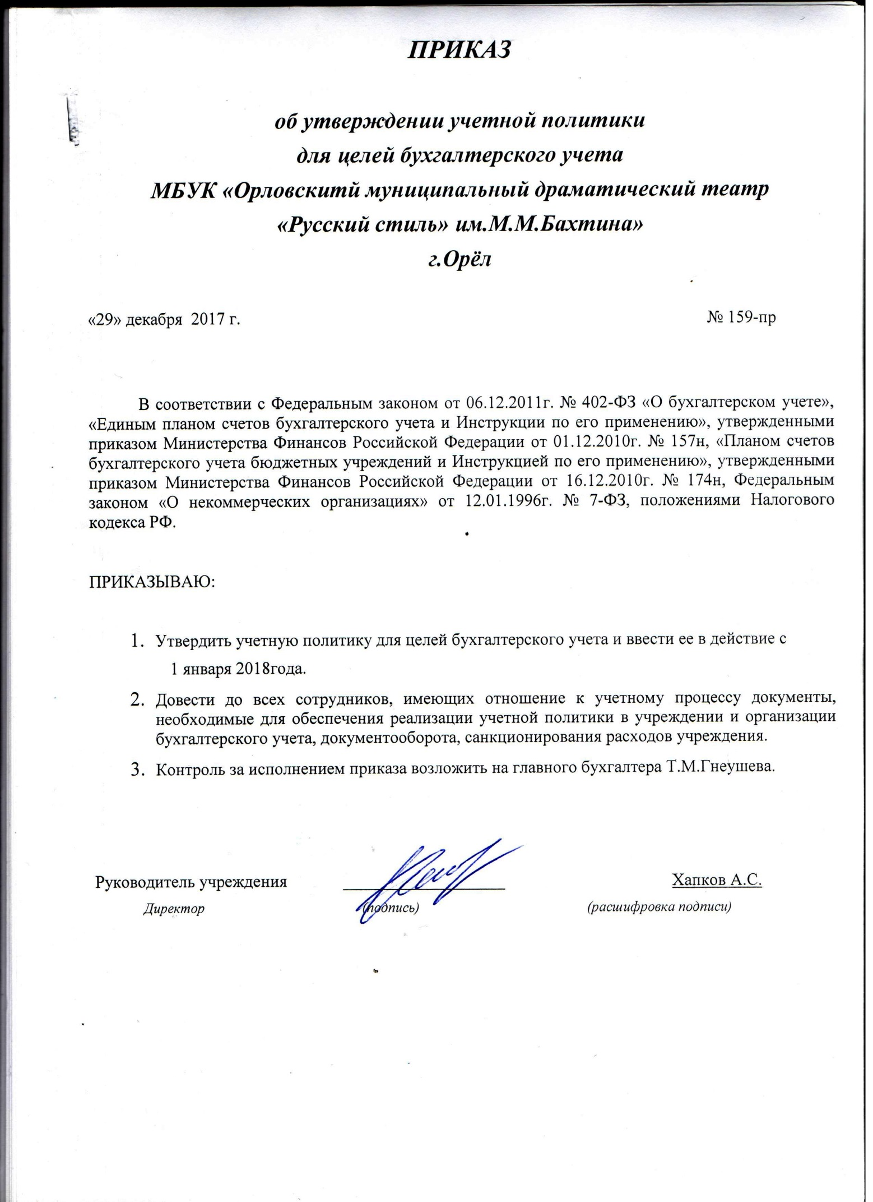

РАЗДЕЛ I.

Общие вопросы организации бухгалтерского учета

Учетная политика Муниципального бюджетного учреждения культуры «Орловский муниципальный драматический театр «Русский стиль» имени М.М.Бахтина» (далее учреждение) разработана в соответствии с:
- Федеральным законом от 06.12.2011г. №402-ФЗ «О бухгалтерском учёте»;
-Приказом Минфина России от 1 декабря 2010 г. № 157н «Об утверждении
Единого плана счетов бухгалтерского учета для органов государственной власти
(государственных органов), органов местного самоуправления,
государственных (муниципальных) учреждений и Инструкции по его применению» (далее –
Инструкции к Единому плану счетов № 157н);
-Приказом Минфина России от 16 декабря 2010 г. № 174н «Об
утверждении Плана счетов бухгалтерского учета бюджетных учреждений и Инструкции
по его применению» (далее – Инструкция № 174н);
-Приказом Минфина России от 1 июля 2013 г. № 65н «Об
утверждении Указаний о порядке применения бюджетной классификации Российской
Федерации» (далее – приказ № 65н);
-Приказом Минфина России от 30 марта 2015 г. № 52н «Об утверждении форм
первичных учетных документов и регистров бухгалтерского учета, применяемых органами
государственной власти (государственными органами), органами местного
самоуправления, органами управления государственными внебюджетными фондами,
государственными (муниципальными) учреждениями, и Методических указаний по их
применению» (далее – приказ № 52н);
-В части исполнения полномочий получателя бюджетных средств Учреждение ведет учет в соответствии с приказом Минфина России от 6 декабря 2010 г. №162н «Об утверждении плана счетов бюджетного учета и Инструкции по его применению» (далее – Инструкция № 162н) и иными нормативно-правовыми актами, регулирующими вопросы бухгалтерского учета;
-Других нормативных правовых актов, входящих в систему нормативного регулирования бухгалтерского учета государственных учреждений в Российской Федерации.
- Ответственными за организацию бухгалтерского учета в учреждении и соблюдение законодательства при выполнении хозяйственных операций является директор учреждения.
Основание: часть 1 статьи 7, Закона № 402-ФЗ от 6 декабря 2011г.
- Бухгалтерский учет ведется структурным подразделение- бухгалтерией, возглавляемой главным бухгалтером. Сотрудники бухгалтерии руководствуются в своей деятельности Положение о бухгалтерии, должностными инструкциями.
- Главный бухгалтер подчиняется непосредственно директору учреждения и несет ответственность за формирование учетной политики, ведение бухгалтерского учета, своевременное представление полной и достоверной бухгалтерской (Финансовой), налоговой и статистической отчетности.
Требования главного бухгалтера по документальному оформлению хозяйственных операций и представлению в бухгалтерские службы необходимых документов и сведений являются обязательными для всех сотрудников учреждения.
Бухгалтерский учет ведется в электронном виде:
- автоматизированный учет с применением программных продуктов 1С –Предприятие, 1С- Зарплата.
С использованием телекоммуникационных каналов связи и электронной подписи бухгалтерия учреждения осуществляет электронный документооборот по следующим направлениям:
- система электронного документооборота с территориальным органом Казначейства России;
-передача бухгалтерской отчетности учредителю;
-передача отчетности по налогам, сборам и иным обязательным платежам в инспекцию Федеральной налоговой службы;
-передача отчетности о застрахованных лицах в отделение Пенсионного фонда РФ;
-размещение информации о деятельности учреждения на официальном сайте bus.gov ru
- Бухгалтерская служба осуществляет учет по следующим участкам:
- финансовый (учет денежных средств, расчеты с поставщиками, кассовые операции, учет финансирования, налоговый учет);
- материальный (учет основных средств, нематериальных активов, материальных запасов);
- расчетный (учет расчетов с персоналом);
- учет платных услуг (учет расчетов с покупателями услуг, кассовые операции )
- Главному бухгалтеру запрещается принимать к исполнению и оформлению документы по операциям, противоречащим законодательству и нарушающим договорную и финансовую дисциплину.
- При поступлении, оформлении документов на иностранных языках применяется следующая процедура построчного перевода таких документов на русский язык:
- с обращением в специализированную организацию.
- Учреждением ведется раздельный учет по источникам финансирования:
1. Субсидиям на финансовое обеспечение выполнения муниципального задания на оказание муниципальных услуг;
2. Субсидии на иные цели, код вида деятельности;
3. Приносящая доход деятельность (собственные доходы учреждения), код вида деятельности ;
4. Прочие доходы (благотворительные или спонсорские средства, пожертвования) отражаются по коду вида деятельности «2».
- Расходы учреждения по приобретению товарно-материальных ценностей, работ, услуг распределяются по соответствующим источникам финансирования и учет ведется обособленно.
- Для ведения бухгалтерского учета в учреждении в целом применяются унифицированные формы регистров бухучета, перечисленные в приложении 3 к приказу №52н. При необходимости формы регистров, которые не унифицированы, разрабатываются самостоятельно.
- Операции по учету, для которых отсутствуют формы первичных документов, оформляются в соответствии с требованиями п. 1 ст.9 Федерального закона «О бухгалтерском учете» № 402-ФЗ от 06.12.2011г. по самостоятельно разработанными формами документов с обязательным указанием реквизитов:
а) наименование документа;
б) дата составления документа;
в) наименование экономического субъекта;
г) содержание факта хозяйственной жизни;
д) величина натурального и (или) денежного измерения факта хозяйственной жизни с указанием единиц измерения;
е) наименование должности лица (лиц), совершившего (совершивших) сделку, операцию и ответственного (ответственных) за правильность оформления свершившегося события;
ж) подписи лиц с указанием их фамилий и инициалов либо иных реквизитов, необходимых для идентификации этих лиц.
Бухгалтерский учет ведется в рублях. Стоимость объектов учета, выраженная в иностранной валюте, подлежит перерасчету в валюту Российской Федерации в соответствии с пунктом 13 Инструкции к Единому плану счетов №157 н.
Приложение №1.
- Расчеты с юридическими, физическими лицами при приеме наличных денежных средств, оплатой безналичным путем или банковскими картами за предоставленные услуги осуществляются:
-с выдачей бланка строгой отчетности (театральный билет).
- В целях организации аналитического учета расчетов с покупателями (заказчиками) товаров (работ, услуг) учреждением , представителям юридических лиц, производящих оплату наличными денежными средствами в кассу учреждения, предоставляются дополнительные документы:
- выдаются квитанции к приходным кассовым ордерам.
- Операции по приему наличных денежных средств осуществляют:
-кассир билетный;
-ведущий бухгалтер, администратор.
- Лимит остатка кассы учреждения утверждается соответствующим приказом руководителя.
Приложение №2
- Бухгалтерский учет ведется с использованием Рабочего плана счетов, разработанного в соответствии с Инструкцией к Единому плану счетов Приказом МФ РФ № 157-н., Инструкцией 174-н.
При отражении в бухучете хозяйственных операций 1-18 разряды номера счета Рабочего плана счетов формируются следующим образом:
Разряд номера счета | Код
1-4 | Аналитический код вида услуги:  0801 «Культура»
5-14 | 0000000000
15-17 | Код вида поступлений или выбытий, соответствующий:  -аналитической группе подвида доходов бюджета;  -коду вида расходов;  -аналитической группе вида источников финансирования дефицитов бюджетов.
18 | Код вида финансового обеспечения (деятельности):  - 2-приносящая доход деятельность (собственные доходы учреждения)  - 2- прочие доходы;  - 4-субсидия на финансовое обеспечение выполнения муниципального задания на оказание муниципальных услуг;  -5 – субсидии на иные цели

Приложение №3
- Учреждение применяет за балансовые счета, утвержденные в Инструкции к Единому плану счетов №157-н.
Приложение № 4.
- Утверждается Перечень лиц, имеющих право подписи первичных учетных документов, счетов-фактур, денежных и расчетных документов, финансовых и кредитных обязательств в пределах и на основании, определенных законом.
Приложение № 5.
- Утверждается Перечень лиц, имеющих право получения доверенностей.
Приложение № 6.
- Выдача средств на хозяйственные расходы производится лицам, заключившим с администрацией договор о полной индивидуальной материальной ответственности, при условии ознакомления подотчетных лиц с Положением о выдаче наличных денежных средств в подотчет и представлении отчетности подотчетными лицами и Положением о выдаче бланков строгой отчетности.
Приложение № 7, Приложение №8
- Утверждается Перечень должностей работников, имеющих разъездной характер работы согласно должностным инструкциям и обеспечиваемых ежемесячно проездными документами.
- В случае крайней необходимости (при отсутствии автотранспорта театра в связи поломкой, прохождением техосмотра, отсутствием возможности перевоза декораций и приобретенных материальных запасов )в связи с выездным спектаклем, гастролями, сдачей денежной наличности в банк, срочностью работ и др. сотрудники учреждения вправе использовать груза-пассажирское такси с по согласованию с директором театра.
Приложение № 9.
- Должностным лицам, не имеющих проездных документов , возмещение денежных средств по оплате служебных разъездов производится на основании Разъездных ведомостей, представляемых в бухгалтерию не позднее последнего числа каждого месяца.
Приложение № 10.
- Порядок и размер возмещения расходов, связанных со служебными командировками, устанавливается в соответствии с Положением о служебных командировках. Приложение № 11.
- Предельные сроки использования доверенностей:
-10 дней с момента получения доверенности;
- почтовые услуги (в пределах 1-го года)
- Предельные сроки отчетности по выданным доверенностям на получение ТМЦ:
-10 дней с момента получения материальных ценностей.

- Учет расходов на телефонную, мобильную связь и Интернет ведется в соответствии с Положением о расходах на телефонную, мобильную связь и Интернет.
Приложение №12.
- В целях обеспечения достоверности данных бухгалтерского учета и отчетности инвентаризация имущества, финансовых активов и обязательств учреждения производится в соответствии с Положением об инвентаризации.
Приложения №№ 13, 14.
- Для проведения инвентаризаций создается постоянно действующая инвентаризационная комиссия.
29. Периодичность формирования регистров бюджетного учета на бумажных носителях осуществляется согласно Приложению № 15.
30. Повышение квалификации кадров осуществляется по договорам, заключенным с образовательными учреждениями, имеющими государственную лицензию.
Фактическая переподготовка кадров должна быть подтверждена соответствующими документами.
31.Внутренний финансовый контроль в учреждении осуществляет комиссия. Положение о внутреннем финансовом контроле Приложение № 18 к учетной политике.
32. Принятие к учету обязательств (денежных обязательств) осуществляется в порядке, приведенным в Приложении №19 к учетной политике.

РАЗДЕЛ II.

Общие правила ведения бухгалтерского учета

Учет основных средств и нематериальных активов

- В составе основных средств учитываются материальные объекты, используемые в процессе деятельности учреждения при выполнении работ или оказании услуг либо для управленческих нужд учреждения, независимо от стоимости объекта основных средств со сроком полезного использования более 12 месяцев по фактической стоимости приобретения (изготовления).
- Для организации учета и обеспечения контроля за сохранностью основных средств, каждому объекту недвижимого, а также движимого имущества, стоимостью свыше 10,00 тыс. руб. присваивается уникальный инвентарный номер, независимо от того, находится ли он в эксплуатации, в запасе или на консервации:
- инвентарный номер формируется в программе автоматически при постановке на учёт.
При наличии в документах поставщика информации о стоимости составных частей объекта основных средств их необходимо отразить в инвентарной карточке ф. 0504031 для того, чтобы в дальнейшем оформить модернизацию, частичную ликвидацию объекта, а также принять к учету запчасти, полученные в результате модернизации объекта.
- Аналитический учет основных средств ведется по отдельным инвентарным объектам в разрезе групп основных средств по материально-ответственным лицам.
- Срок полезного использования объектов основных средств устанавливает бухгалтер,
ответственный за учет основных средств, на основе:
-информации, содержащейся в Общероссийском классификаторе основных фондов ОК 013-2014;
-рекомендаций, содержащихся в документах производителя, - при отсутствии объекта в Общероссийском классификаторе.
Если такая информация отсутствует, решение о сроке принимает комиссия по поступлению и выбытию активов с учетом:
-ожидаемого срока использования и физического износа объекта;
-гарантийного срока использования.
- На основные средства стоимостью от 10,00 тыс. руб, до 100,00 тыс.руб. амортизация начисляется в размере 100% при выдаче в эксплуатацию, а по основным средствам стоимостью свыше 100,00 тыс.руб. учреждением применяется линейный способ начисления амортизации.
- При начислении амортизации по основным средствам стоимостью свыше 100,00 тыс.руб. учреждение руководствуется нормами амортизационных отчислений в соответствии с:
-классификацией объектов основных средств, включаемых в амортизационные группы в
соответствии с требованиями Общероссийского классификатора основных фондов ОК
013-2014, утвержденного Приказом Рос стандарта от 12 декабря 2014г. №2018-ст .
- При единовременном списании основных средств до 10,00 тыс. руб. включительно на расходы, в целях обеспечения сохранности этих объектов их аналитический учет ведется на отдельном забалансовом счете 21 «Основные средства, стоимостью до 10,00 тыс.руб. включительно в эксплуатации»:
- в карточках количественно-суммового учета материальных ценностей и оборотной ведомости.
Инвентаризация данного имущества осуществляется в порядке и сроки, установленные для ценностей, учитываемых на балансе.
- Списание активов с забалансового учета производится по мере:
- непригодности к использованию;
- невозможности восстановления;
- по результатам инвентаризации.
- Объекты основных средств переводятся на консервацию на основании приказа руководителя, в котором указывается срок консервации и ее обоснование. Подтверждением перевода на консервацию является Акт о консервации. При переводе объекта на консервацию на срок более 3-х месяцев начисление амортизации приостанавливается.
- Срок полезного использования нематериальных активов устанавливается в зависимости от срока действия нематериального актива (объекта интеллектуальной собственности) или ожидаемого срока его использования:
- по документам на нематериальные активы;
- при отсутствии документов – 5 лет.
- Нематериальные активы, полученные в пользование, учитываются на забалансовом счете «Нематериальные активы, полученные в пользование» в оценке, предусмотренной договором, а при её отсутствии – в условной оценке 100 рублей за единицу.
- Аналитический учет нематериальных активов и их амортизации ведётся по отдельным объектам нематериальных активов.
- Переоценка основных средств производится в сроки и в порядке, устанавливаемые Правительством РФ. Основание пункт 28 Инструкции к Единому плану счетов №157 н.
- Имущество, относящееся к категории особо ценного имущества (ОЦИ), определяет комиссия по поступлению и выбытию активов.
- В случае приобретения объектов основных средств за счет средств целевых субсидий сумма вложений, сформированных на счете 0.106.00.000 «Вложения в нефинансовые активы», переводится с кода вида деятельности «5»-субсидии на иные цели на код вида деятельности «4»-субсидия на финансовое обеспечение выполнения муниципального задания на оказание муниципальных услуг.
- При получении объекта основных средств безвозмездно, он принимается к учету по справедливой стоимости, которая определяется:
-методом рыночных цен, если объект ранее не находился в эксплуатации;
-методом амортизированной стоимости замещения, если объект ранее находился в эксплуатации;
-если такая информация отсутствует, решение о стоимости принимает комиссия.
Порядок учета операций по замене частей в ходе эксплуатации основного средства согласно п. 27 стандарта "Основные средства" при замене отдельных составных частей объекта затраты по такой замене могут увеличивать его стоимость с одновременным уменьшением стоимости основного средства на стоимость выбывающих частей.

Учет материальных запасов

- В составе материальных запасов учитываются предметы, используемые в деятельности учреждения в течение периода, не превышающего 12 месяцев, не зависимо от их стоимости.
Оценка материальных запасов, приобретенных за плату, осуществляется по фактической стоимости приобретения с учетом всех произведенных расходов. Если прочие расходы связаны с приобретением различного вида материальных запасов, то данные расходы распределяются пропорционально стоимости видов материалов.
- Списание (отпуск) материальных запасов на расходы (в производство, на содержание учреждения и т.п.) производится:
-по фактической стоимости каждой единицы.
- При списании ГСМ применяются:
- нормы, разработанные самостоятельно на основе методических рекомендаций и утвержденные приказом руководителя учреждения.
Ежегодно приказом руководителя утверждается период применения зимней надбавки к нормам расхода ГСМ и её величина.
Расход ГСМ подтверждается данными путевых листов, представляемых в бухгалтерию
еженедельно, но не выше норм, установленных приказом руководителя учреждения.
- В целях осуществления уставной деятельности приобретать сценическо-постановочные средства (театральный реквизит), гримёрно-постижёрные принадлежности по нормам, утвержденным руководителем учреждения.
- Списание сценическо-постановочных средств ( театрального реквизита), используемо-
го на спектакли текущего репертуара производится еженедельно, гримерно-постижерных принадлежностей - один раз в месяц.
22.Аналитический учет материальных запасов ведется по :
- видам запасов;
- наименованиям;
- номенклатурным номерам;
- источникам финансирования;
- местам хранения;
- материально-ответственным лицам.
23.Выдача в эксплуатацию на нужды учреждения канцелярских принадлежностей,
запасных частей, хозяйственных материалов, чулочно-носочной продукции и т.д.
оформляется Ведомостью выдачи материальных ценностей на нужды учреждения
(ф.0504210).
24. Контроль за наличием договоров о полной материальной ответственности на всех
материально-ответственных лиц учреждения возлагается на:
-директора учреждения.
25.В связи с производственной необходимостью, в целях обеспечения зрителей информацией о спектаклях и экономией средств на выпуск рекламной продукции -театральных программок и афиш самостоятельно изготавливаются театральные программки и афиши, как готовая продукция с целью дальнейшего использования в качестве информационной продукции и для реализации зрителям.
Затраты при изготовлении готовой продукции, театральных программок и афиш, являются прямыми затратам и относятся на себестоимость изготовления продукции.
- Учет готовой продукции, театральных программок и афиш, осуществляется в составе групп счетов 010530000 «Материальные запасы - иное движимое имущество учреждения» и на забалансовом счете «02» «Материальные ценности, принятые на хранение».
- Принятие к бухгалтерскому учету готовой продукции, театральных программок и афиш, и их списание осуществляются по стоимости фактически произведенных затрат по требованию-накладной. Реализация театральных программок зрителям , осуществляется по стоимости ,согласно определения цены на платные услуги.

Учет денежных средств и денежных документов

26.Учет денежных средств в учреждении осуществляется в соответствии с требованиями, установленными Порядком ведения кассовых операций в РФ .
27.Кассовая книга ведется:
- автоматизированным способом.
28.Движение денежных документов оформляется приходными, расходными ордерами, отражается на отдельных листах кассовой книги.

Учет расчетов, дебиторской и кредиторской задолженности

29.Дебиторская задолженность, срок исковой давности которой истек, списывается по результатам инвентаризации. Основанием для списания служат:
- первичные документы, подтверждающие возникновение дебиторской задолженности (договоры, акты, счета, платежные документы);
- инвентаризационная опись расчетов с покупателями, поставщиками и прочими дебиторами и кредиторами (ф.0504089)
- докладная записка директору учреждения о выявлении дебиторской задолженности с истекшим сроком исковой давности;
- решение директора (приказ) о списании этой задолженности;
- (при наличии информации, что данная организация исключена из Единого реестра юридических лиц) выписка из ЕГРЮЛ, предоставленная по запросу налоговой инспекцией.
30.Учреждением ведется учет списанной задолженности на забалансовом счете 04 «Списанная задолженность неплатежеспособных дебиторов» в течение пяти лет для наблюдения за возможностью ее взыскания в случае изменения имущественного положения должника.
31.Кредиторская задолженность, срок исковой давности которой истек, списывается с баланса по результатам инвентаризации. Основанием для списания служат:
- первичные документы, подтверждающие возникновение кредиторской задолженности (договоры, акты, счета, платежные документы);
- инвентаризационная опись расчетов с покупателями, поставщиками и прочими дебиторами и кредиторами (ф.0504089),
- объяснительная записка о причине образования задолженности;
- решение директора (приказ) о списании этой задолженности.
Учет списанной кредиторской задолженности ведется на забалансовом счете 20 «Списанная задолженность, невостребованная кредиторами» в течение срока исковой давности с момента списания задолженности с балансового учета (3 года).

Учет расходов

32.Учреждение оказывает одну услугу «Показ (организация показа) спектаклей (театральных постановок)» в связи с этим все расходы направлены на оказание одного вида услуг.
33.Учет расходов вести на счете 010960000 «Себестоимость готовой продукции, работ, услуг».
34. Расходы, которые не включаются в себестоимость и сразу списываются на финансовый результат ( счет 0.40.20.000), признаются:
- расходы, осуществляемые за счет субсидий на иные цели;
- расходы на транспортный налог;
- пени, штрафы, неустойки.
35.Учет финансового результата текущей деятельности учреждения ведется на счете 040100000 «Финансовый результат хозяйствующего субъекта». Для отражения результата финансовой деятельности учреждения по оказанию платных услуг используется счет 040110130 «Доходы от оказания платных услуг».
36. Сформированная себестоимость оказанных учреждением услуг отражается на счете 0.401.20.000 в увеличение расходов финансового года по истечении квартала на первое число месяца, следующего за отчетным.
37.При завершении финансового года суммы начисленных доходов и признанных расходов, отраженные на соответствующих счетах финансового результата текущего финансового года, закрываются на финансовый результат прошлых отчетных периодов.
38.Для проведения новогодних программ, фестивалей для детей и молодежи, творческих вечеров, юбилейных дат, праздничных мероприятий, приобретать призы, подарки, сувениры, поздравительные открытки, бланки пригласительных билетов, грамоты, дипломы, цветы и прочие товары.
39.Списание вышеперечисленных расходов производить комиссией по списанию ТМЦ с приложением акта на счет 010960000 «Себестоимость готовой продукции, работ, услуг» без приложения списков одариваемых.
40. В данные бухучета за отчетный год включается информация о фактах хозяйственной жизни, которые имели место в период между отчетной датой и датой подписания бухгалтерской (финансовой) отчетности за отчетный год и оказали (могут оказать) существенное влияние на финансовое состояние, движение денег или результаты деятельности учреждения (далее-события после отчетной даты).
Существенным фактом хозяйственной жизни в данном случае признается событие, стоимостное значение которого составляет более 5 процентов валюты баланса.
Событиями после отчетной даты являются:
-получение свидетельства о получении (прекращении) права на имущество, в случае когда документы на регистрацию были поданы в отчетном году, а свидетельство получено в следующем;
-объявление дебитора банкротом, что влечет последующее списание дебиторской задолженности;
-получение от страховой организации страхового возмещения;
-обнаружение бухгалтерской ошибки, нарушений законодательства, которые влекут искажение бухгалтерской отчетности;
-пожар, авария, стихийное бедствие, другая чрезвычайная ситуация, из-за которой уничтожена значительная часть имущества учреждения.
События после отчетной даты отражаются в бухгалтерском учете заключительными операциями отчетного года. Основание: пункт 3 Инструкции к единому плану счетов
№157 н.
41. Расходы, произведенные в текущем отчетном периоде, но относящиеся к будущим отчетным периодам, подлежат отнесению на счет 0.401.50.000 «Расходы будущих периодов».
42. В бухучете расчеты по налогу на прибыль отражать по статье КОСГУ 130 «Доходы от оказания платных услуг (работ)».
43.В учреждении резервы по расходам не создаются.

РАЗДЕЛ III. Общие принципы ведения налогового учета

- Для ведения налогового учета учреждением используются:
- данные бухгалтерского учета и бухгалтерских регистров (метод корректировок);
- специальные средства бухгалтерской программы,1 С Предприятие;
- регистры налогового учета по утвержденным формам с обязательными реквизитами, перечисленными в ст. 313 НК РФ.
- В учреждении формируются следующие налоговые регистры:
- регистр учета доходов;
- регистры учета налоговой амортизации;
- регистры учета прямых расходов.
- Учреждением формируются налоговые регистры:
- ежемесячно.
- Ответственность за ведение налоговых регистров возлагается на:
- главного бухгалтера.
- Учреждением используется следующий способ представления налоговой отчетности в налоговые органы:
- по телекоммуникационным каналам связи.

Налог на прибыль
- Доходы и расходы от предпринимательской деятельности в целях исчисления налога на прибыль определяются:
- методом начисления.
Признавать доходы в том отчетном периоде, в котором они имели место, независимо от фактического поступления денежных средств. Расходы в том отчетном периоде, в котором они имели место, независимо от их фактической оплаты.
- Отчетным периодом по налогу признается:
- календарный год
- Доходы от сдачи имущества в аренду (субаренду) и связанные с ними расходы признаются:
- доходами и расходами от реализации.
- Амортизируемым имуществом признается имущество со сроком полезного использования более 12 месяцев и первоначальной стоимостью более 100 000 рублей .
- Учреждением по всему амортизируемому имуществу применяется :
- линейный метод амортизации.
Амортизация начисляется отдельно по каждому объекту амортизируемого имущества.
- Классификация амортизационных групп применяется исходя из сроков полезного использования объектов основных средств и нематериальных активов.
Выбирается:
- минимальный срок в группе.
- Расходы на капитальный и текущий ремонт основных средств признаются:
-единовременно в качестве прочих расходов, связанных с производством, в том отчетном (налоговом) периоде, в котором они были осуществлены, в размере фактических затрат на основании актов выполненных работ.
При списании стоимости сырья и материалов при их выбытии на расходы для целей налогообложения используется метод оценки ;
- по стоимости единицы запасов.
- В составе прямых расходов учитываются:
- материальные;
-расходы на оплату труда участвующего в процессе производства товаров (выполнения работ, оказания услуг) персонала и начисления страховых взносов на оплату труда персонала;
-суммы начисленной амортизации по основным средствам, используемым при производстве товаров (работ, услуг).
- В составе косвенных расходов учитываются:
общехозяйственные расходы:
- административно-управленческие расходы: заработная плата АУП, страховые взносы;
-содержание технических служб;
-амортизация, содержание и ремонт зданий, сооружений, инвентаря (общехозяйственного назначения );
-расходы по управлению учреждения в целом;
-расходы по управлению снабженческой деятельностью;
-оплата услуг сторонних организаций (канцелярия, моющие средства и т.д.);
-содержание и ремонт зданий, сооружений, инвентаря общехозяйственного назначения;
-расходы на набор, подготовку, обучение, переподготовку руководителей;
-расходы на рекламу;
-представительские расходы;
-расходы на Интернет;
-расходы на сотовую связь ;
- обязательные сборы, налоги, платежи, отчисления и пр.
- Расходы на оплату труда, произведенные за счет поступлений от иной приносящей доход деятельности, признаются расходами, уменьшающими налогооблагаемую прибыль в пределах сумм, установленных:
- трудовыми договорами,
- положением об оплате труда,
- положением о премировании,
- положением об оказании платных услуг и осуществлении иной приносящей доход деятельности,
- табелями учета рабочего времени.
17. Для целей налогообложения прибыли в составе расходов, уменьшающих налоговую базу, признаются суточные в размере:
- по России 300 рублей (для целей налогообложения НДФЛ не более 700 рублей);
- за рубежом по усмотрению администрации учреждения (для целей налогообложения НДФЛ не более 2500 рублей).
18.В учреждении:
- не создаются резервы для целей налогообложения.

Налог на добавленную стоимость
19.В соответствии ст. 149 НК РФ освобождается от уплаты НДС реализация входных билетов, абонементов на посещение театрально-зрелищных, культурно-просветительских и зрелищно-развлекательных мероприятий, форма которых утверждена в установленном порядке как бланк строгой отчетности, реализация программ на спектакли и концерты, каталогов и буклетов.
20.Нумерация счетов-фактур осуществляется:
- в порядке возрастания номеров в целом по учреждению.
21.При предоставлении декларации по НДС руководствоваться ст.145 Налогового кодекса РФ .

НДФЛ

22.Утверждается регистр налогового учета по НДФЛ, налоговые карточки.
23.Утверждаются формы заявлений на предоставление стандартных налоговых вычетов на детей по НДФЛ.
Приложение №17.
24.В учреждении применяется следующий порядок распределения стандартных налоговых вычетов, работникам, заработная плата которых начисляется по нескольким источникам финансирования:
- сумма полагающихся работнику вычетов предоставляется за счет выплат из субсидии на финансовое обеспечение выполнения муниципального задания на оказание муниципальных услуг.

Страховые взносы
25.Учет сумм начисленных выплат работникам, а также сумм страховых взносов в государственные внебюджетные фонды, относящихся к ним, по каждому физическому лицу, в пользу которого осуществлялись выплаты, ведется в индивидуальных карточках по формам, предусмотренных автоматизированным способом в программе 1-С Предприятие («Заработная плата, кадры»).

Налог на имущество
26.Имущество учреждения ставится на учет по месту нахождения самого учреждения. В соответствии с Законом по Орловской области «О налоге на имущество организаций» от 21.11.2003года и главой 30 части второй Налогового кодекса РФ в составе налоговых льгот учреждение освобождается от уплаты налога на имущество.
27.Декларации сдаются ежеквартально.

Транспортный налог
28.В налогооблагаемую базу включаются все транспортные средства, включая находящиеся на ремонте и подлежащие списанию, до момента снятия транспортного средства с учета в соответствии с законодательством РФ.
29.Постановка на учет транспортных средств, сдача деклараций и перечисление
налога осуществляется учреждением по месту регистрации транспортных средств.
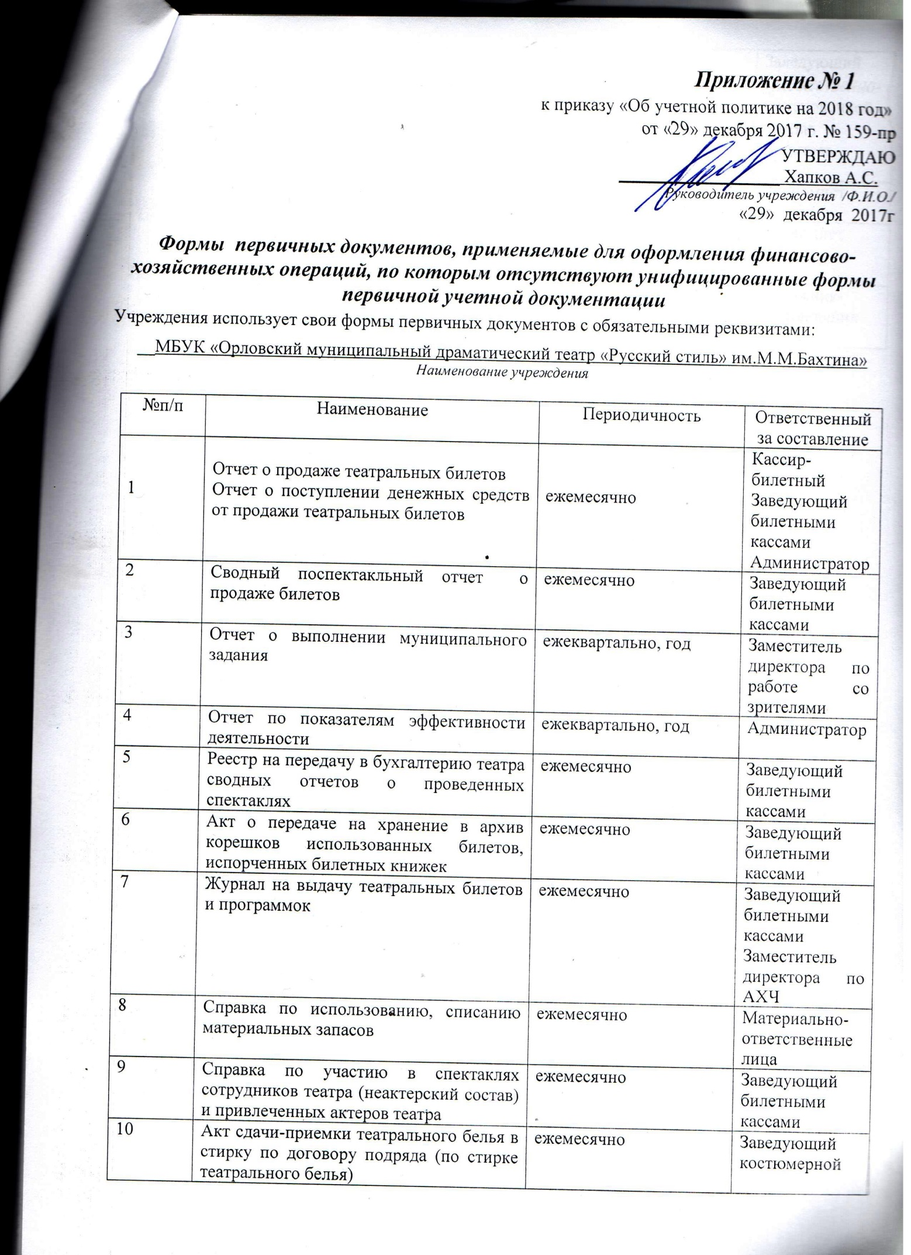

11 | Акт о выявленных дефектах оборудования | По потребности | Заведующий художественно-постановочной частью  Водитель
12 | Справка на услуги предоставления междугородной связи | ежемесячно | Экономист
13 | Справка –расчет по начислению гонорара за право публичного исполнения произведения | полугодие, год | Экономист
14 | Акт раскроя ткани и использования фурнитуры | при пошиве театральных костюмов, изготовление декораций | Художник-постановщик

Приложение №1 (продолжение)

МБУК «Орловский муниципальный драматический театр
«Русский стиль» им.М.М.Бахтина»

ОТЧЕТ

О движении театральных билетов за _______________ 201_года

Билетный кассир ___________________________

Дата показа спектакля | Наименование спектакля | Выдано |  | Возврат |  | Продано
 |  | Кол-во | Кол-во | Сумма | Кол-во | Сумма | Кол-во | Сумма
 | Итого:

Отчет сдал ________________ ___________________
(подпись) (расшифровка подписи)

Отчет проверил ________________ ___________________
(подпись) (расшифровка подписи)
Заведующий билетными кассами

Проверил бухгалтер ________________ ___________________
(подпись) (расшифровка подписи)

Приложение №1 (продолжение)

МБУК «Орловский муниципальный драматический театр
«Русский стиль» им.М.М.Бахтина»

ОТЧЕТ

поступления денежных средств от продажи театральных билетов
за ___________201_года

Билетный кассир ____________________________
(руб.)
Дата платежа | Наименование  Номер документа | Наличный расчет (сумма) | Безналичный расчет (сумма) | Плательщик (организация) | Примечание
 | Итого:

Отчет сдал: _______________ ___________________
(подпись) (расшифровка подписи)

Отчет проверил:
Бухгалтер : _______________ ___________________
(подпись) (расшифровка подписи)
Приложение №1 (продолжение )

МБУК «Орловский муниципальный драматический театр
«Русский стиль» им.М.М.Бахтина»

СВОДНЫЙ ОТЧЕТ О ПРОДАЖЕ БИЛЕТОВ

За «____» ____________________ 201_г.

Название спектакля (концерта)____________________________________________

 | Выдано |  | Продано |  | Возвращено |  | Запись №________20___г.
 | кол-во | сумма | кол-во | сумма | кол-во | сумма | Д-т | К-т | Сумма
Касса театра:
Организации и уполномоченные
Всего:

Зав.билетными кассами _______________ Бухгалтер __________________

К сводному отчету о продаже билетов

На спектакль _________________________________________________

Наименование мест | К продаже |  |  | Остались непроданными
Партер: | количество | цена билетов | сумма | количество | сумма
Итого: |  | х

Зав.билетными кассами ______________________________

Р Е Е С Т Р
на передачу в бухгалтерию сводных отчётов о проведённых спектаклях
за ___________ месяц 201____ г,
№ п/п | С П Е К Т А К Л Ь |  |  | С У М М А |  | Д А Т А сдачи | Р О С П И С Ь в приёме документов
 | дата | наименование | время | по приходу | по расходу
Итого :
Зав. билетным кассами

Приложение № 1 (продолжение)

Учреждение

(наименование учреждения)

АКТ
о выявленных дефектах оборудования

Номер документа | Дата составления

(не унифицированная форма)

Местонахождение оборудования __________________________________________
(адрес, здание, сооружение, цех)

(наименование)
Организация изготовитель

Организация поставщик
(наименование)
1. В процессе перечисленного ниже оборудования обнаружены следующие дефекты:
(осмотра, приема, монтажа, наладки, испытания)
Оборудование |  |  |  | Дата |  | Обнаруженные дефекты
Наименование | № паспорта или маркировка | Тип, марка | Проектная организация | Изготовления оборудования | Поступления оборудования
1 | 2 | 3 | 4 | 5 | 6 | 7

2. Для устранения выявленных дефектов необходимо: ________________________________________________________________________________________________________________________________________________________________________________________________________________________________________________________________________________________________________________________________________________________________________
(подробно указываются мероприятия или работы по устранению выявленных дефектов, исполнители и сроки исполнения)

Члены комиссии ………………

Приложение № 2
к приказу «Об учетной политике »
от « » ___________ 201_г. № ______

УТВЕРЖДАЮ
_________________.
Руководитель учреждения /Ф.И.О./
«___» _________ 20___г

ПРИКАЗ

« ____» _______________г. №

Об установлении лимита остатка кассы

Настоящим в соответствии с Положением о порядке ведения кассовых операций с банкнотами и монетой Банка России на территории РФ, утв. Банком России 12 октября 2011 г. № 373-П в целях ведения кассовых операций в МБУК «Муниципальный театр «Русский стиль» им.М.М.Бахтина» с « _____» января 201____года установить следующие сроки и показатели.
- В качестве расчетного периода для установления лимита остатка кассы учреждения принять 1квартал ________года, в котором :
- объем поступления наличных за проданные товары (выполненные работы, оказанные услуги)
составил _________руб.___коп. (__________________________) рублей.
- В соответствии с графиком работы учреждения количество рабочих дней в 1 квартале ____года ) в целях расчета лимита остатка кассы составило ______ дней.
- Учреждение сдает наличные от продажи товаров (выполнения работ, оказания услуг) 1 раз в два дня.
- На основании сроков и показателей, перечисленных в пункте 1,2 и 3 настоящего приказа в соответствии с требованиями Приложения к Положению Банка России от 12 октября 2011 г. № 373-П установить лимит остатка кассы учреждения с « 01» января ________ года равным ___________ руб._______коп. (____________________________ ) рублей.
- Ответственным лицом, отвечающим за установление и пересмотр лимита кассы назначить___________________________________________________.
(должность, инициалы)

Виза
Главный бухгалтер

Приложение 2 (продолжение)

УТВЕРЖДАЮ

_________________.
Руководитель учреждения /Ф.И.О./
«___» _________ 20___г

Формула расчета лимита остатка кассы учреждения

Лимит остатка наличных денег

Наличная выручка за расчетный период
Расчетный период
(не более 92 рабочих дней)
Количество рабочих дней между днями сдачи в банк наличной выручки.
Максимально – 7 рабочих дней (если в населенном пункте нет банка – 14 рабочих дней)
2

= / x

Ведущий бухгалтер ___________________
(ФИО)

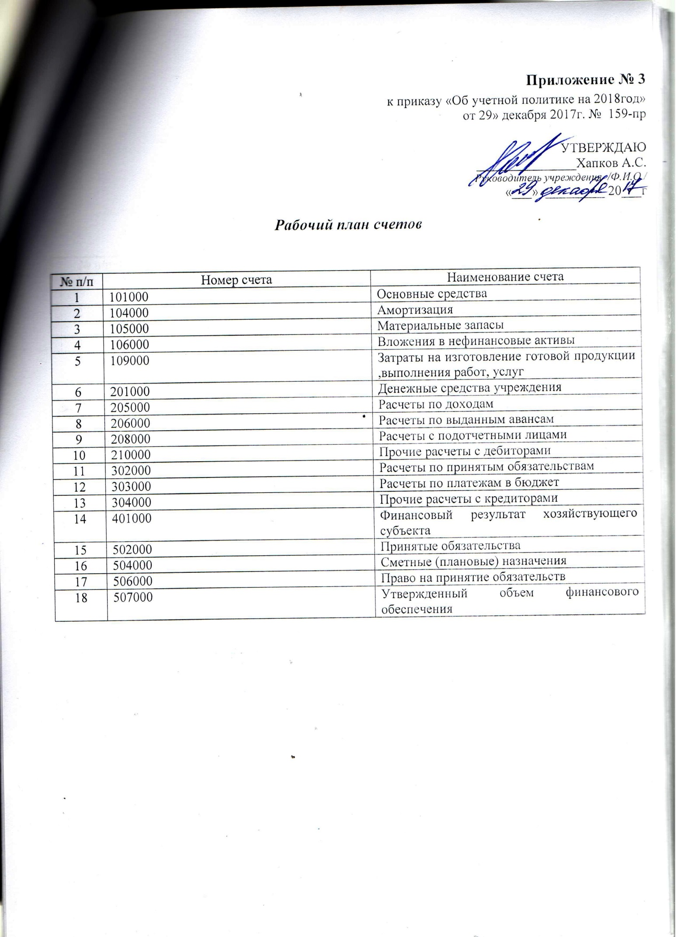

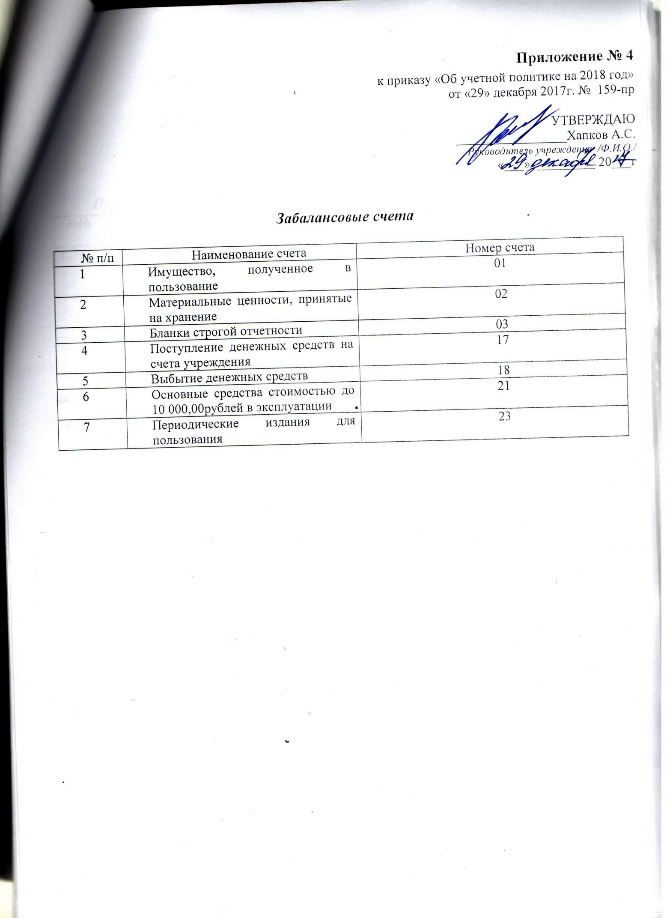

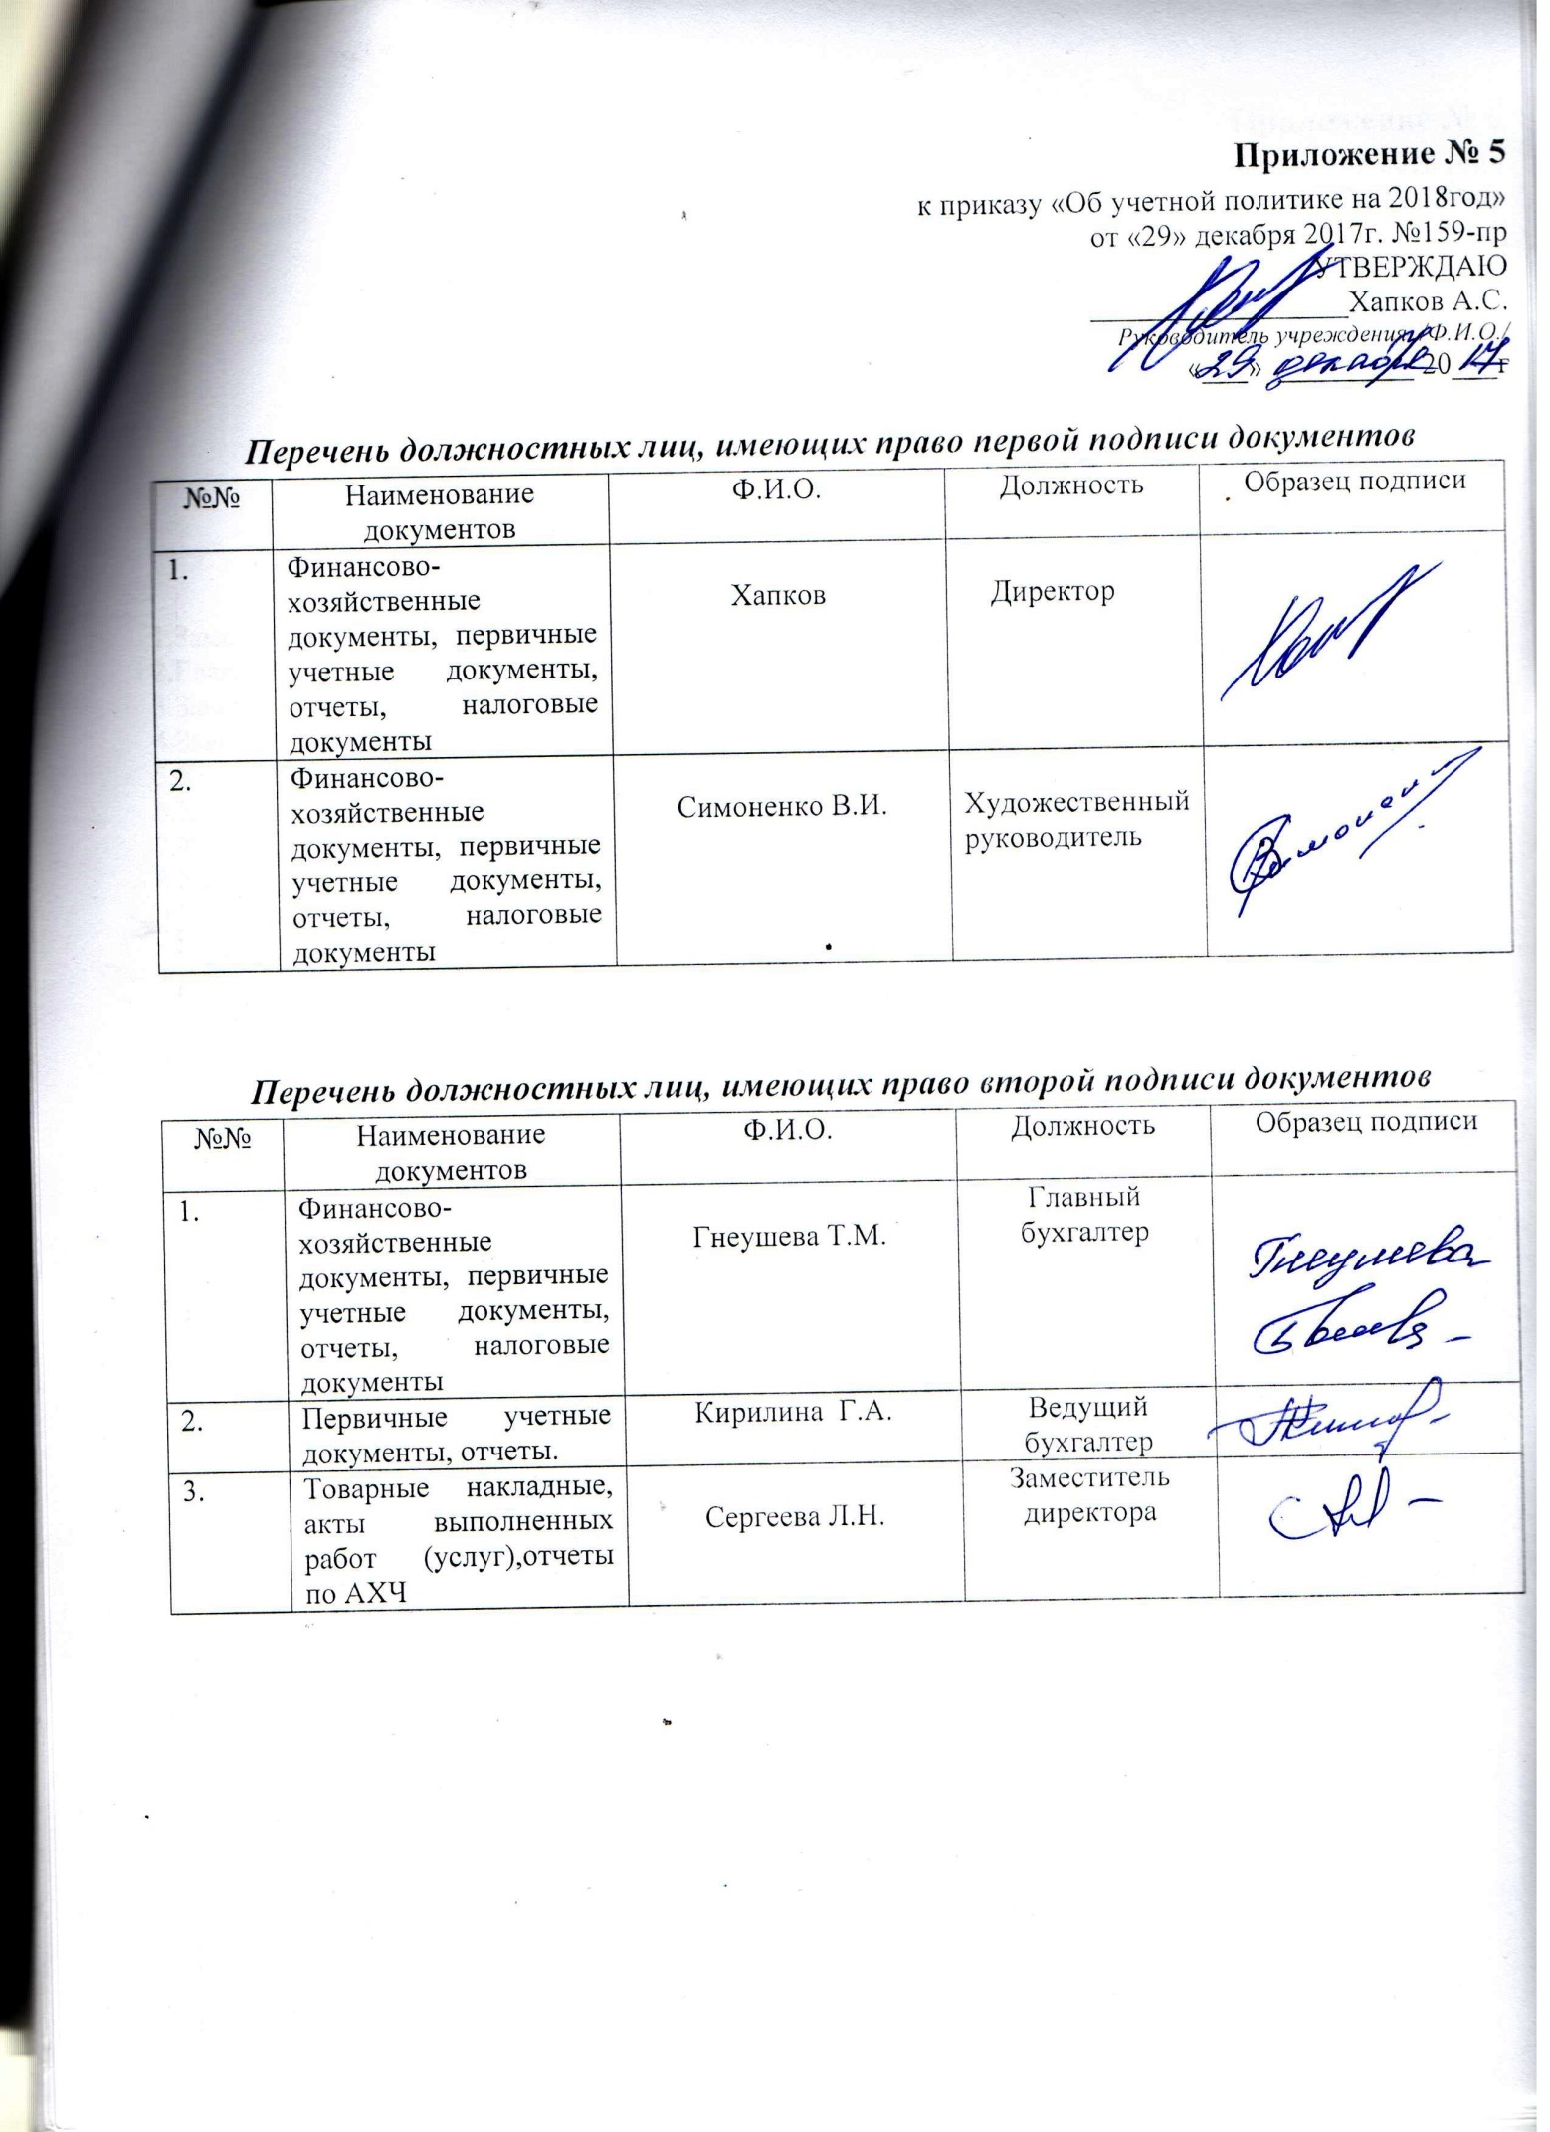

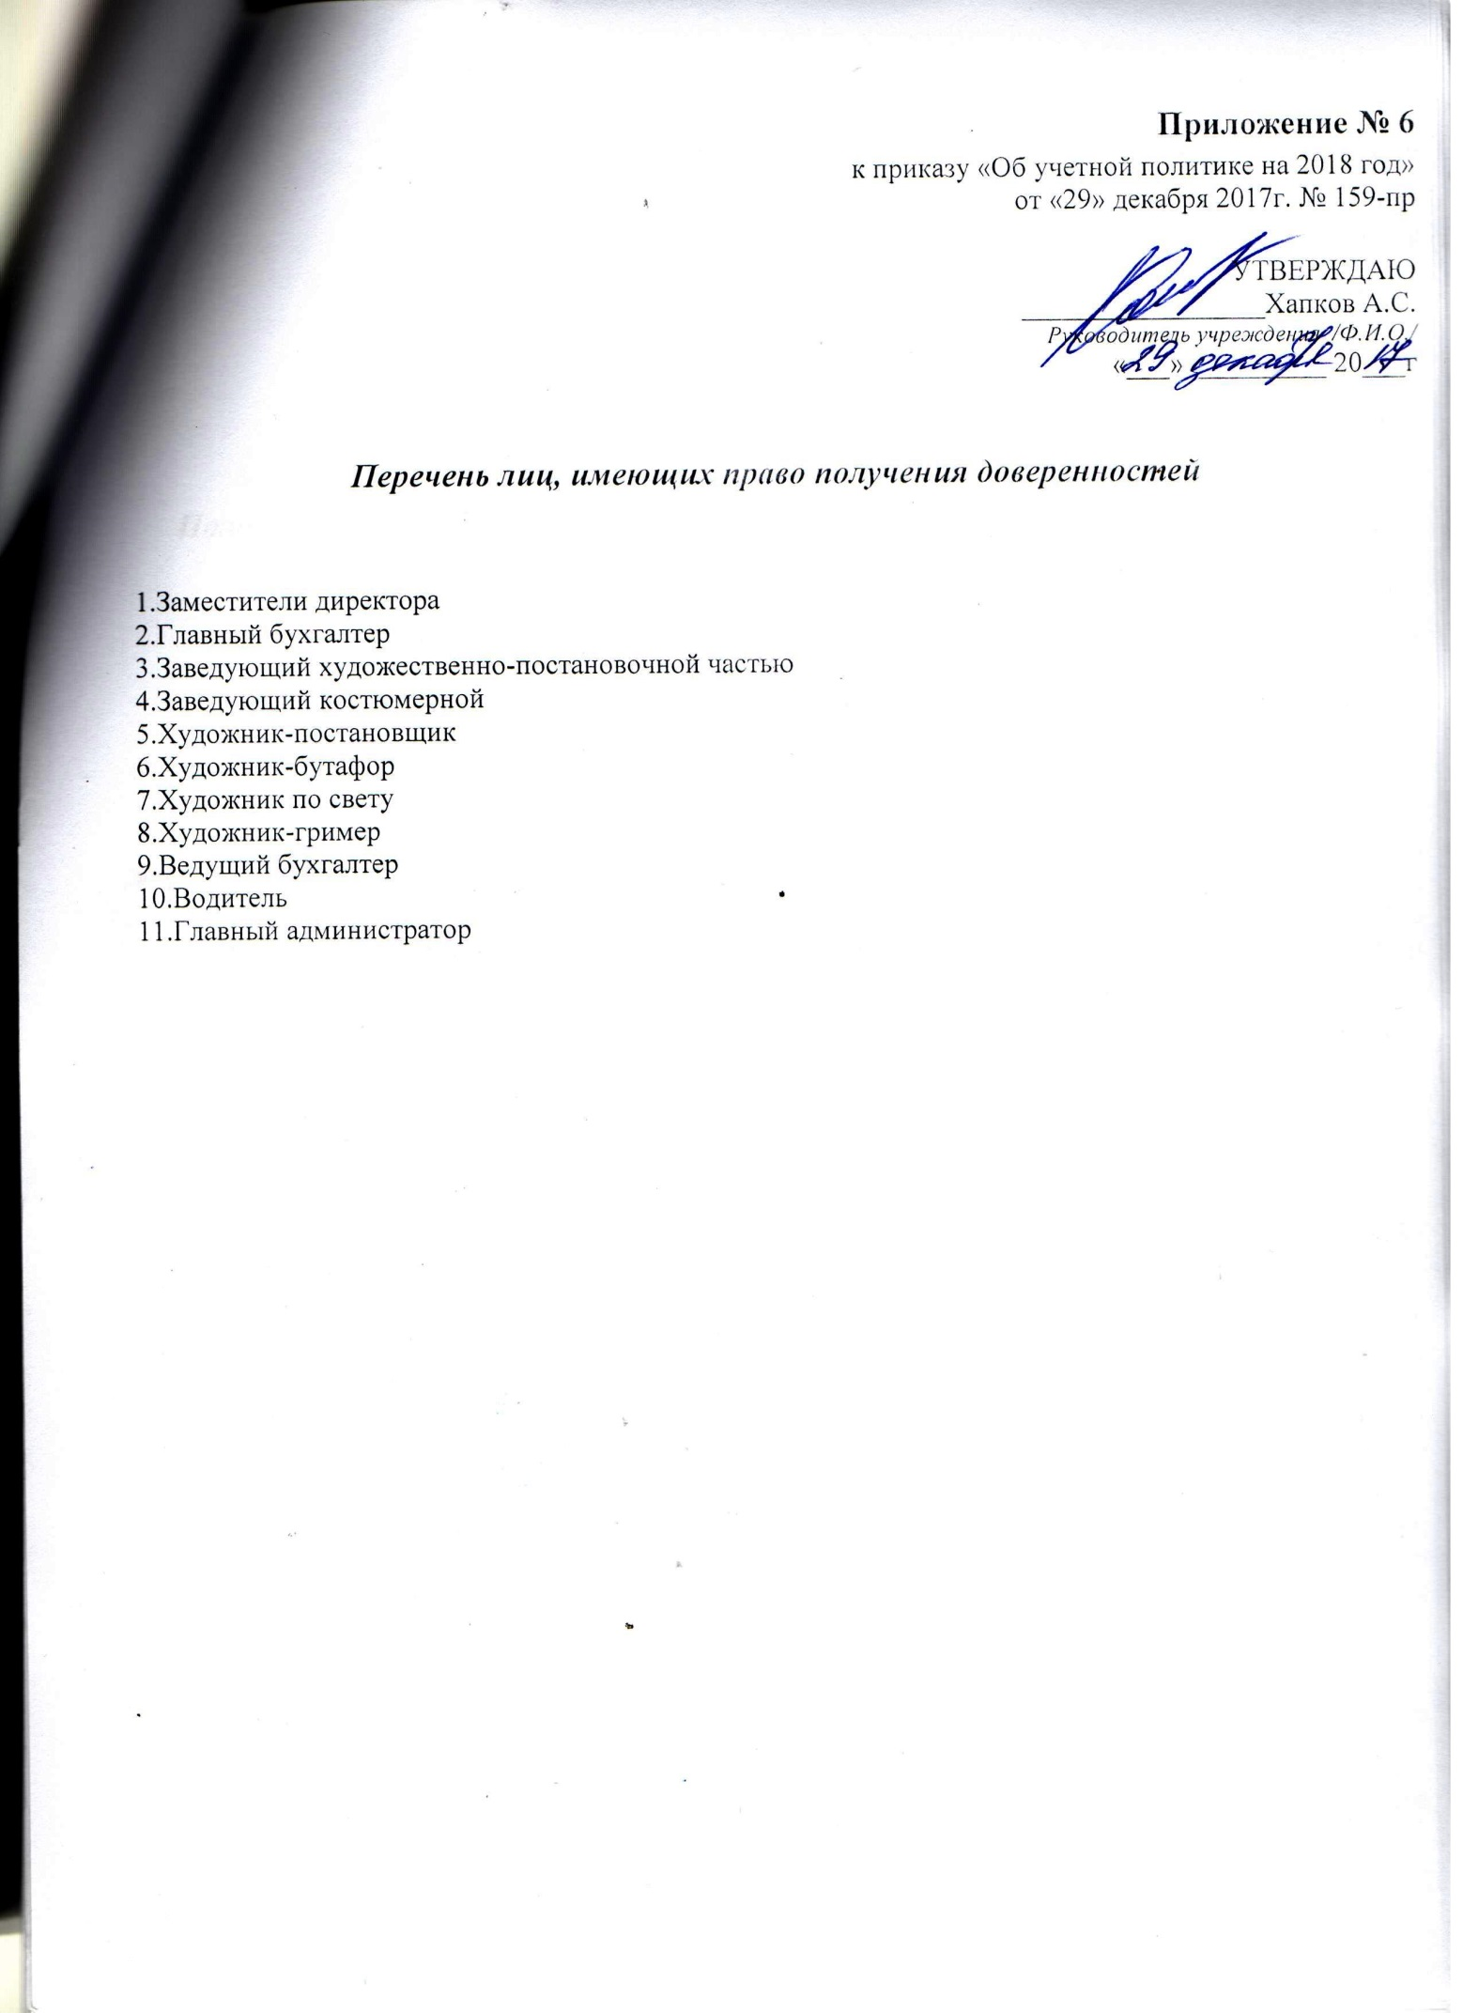

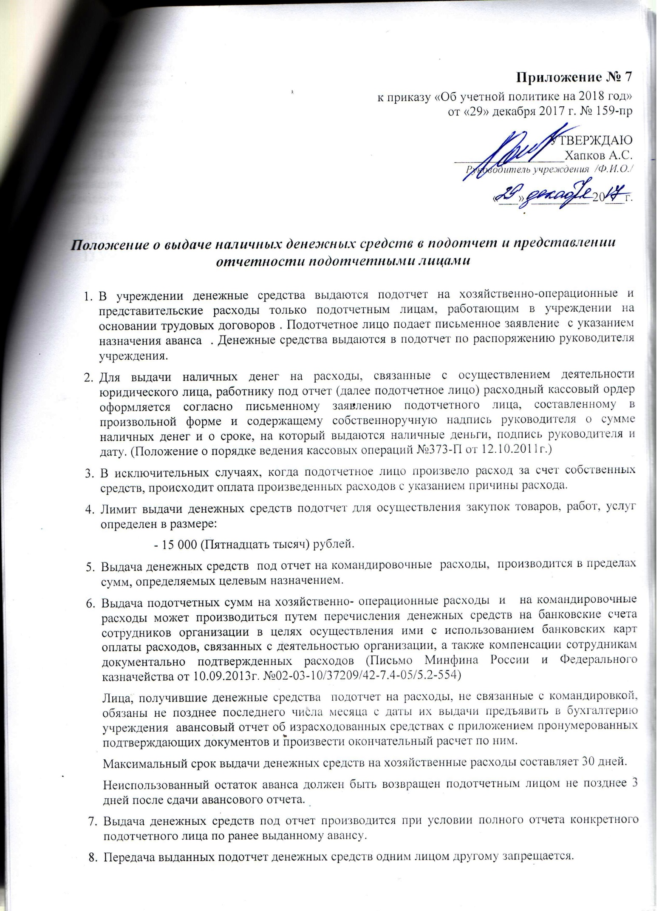

9.Основанием для выплаты подотчетному лицу перерасхода по авансовому отчету или внесения в кассу неиспользованного аванса служит авансовый отчет, утвержденный руководителем.
10.Все документы, представленные для отчета, должны быть оформлены в соответствии с законодательством РФ и внутренними распоряжениями руководителя учреждения (с обязательным заполнением всех граф, реквизитов, проставлением печатей, подписей и т.д.).
11.В случае непредставления в установленный срок авансовых отчетов об израсходовании подотчетных сумм или не возврата в кассу остатка неиспользованных авансов учреждение имеет право производить удержание этой задолженности из заработной платы лиц, получивших авансы, с соблюдением требований, установленных действующим законодательством.
12.В случае увольнения работника, имеющего задолженность по подотчетным суммам, бухгалтерия обязана принять все необходимые меры для взыскания указанных сумм.
13.Учет документов по авансовым отчетам ведется по фамильно в алфавитном порядке.

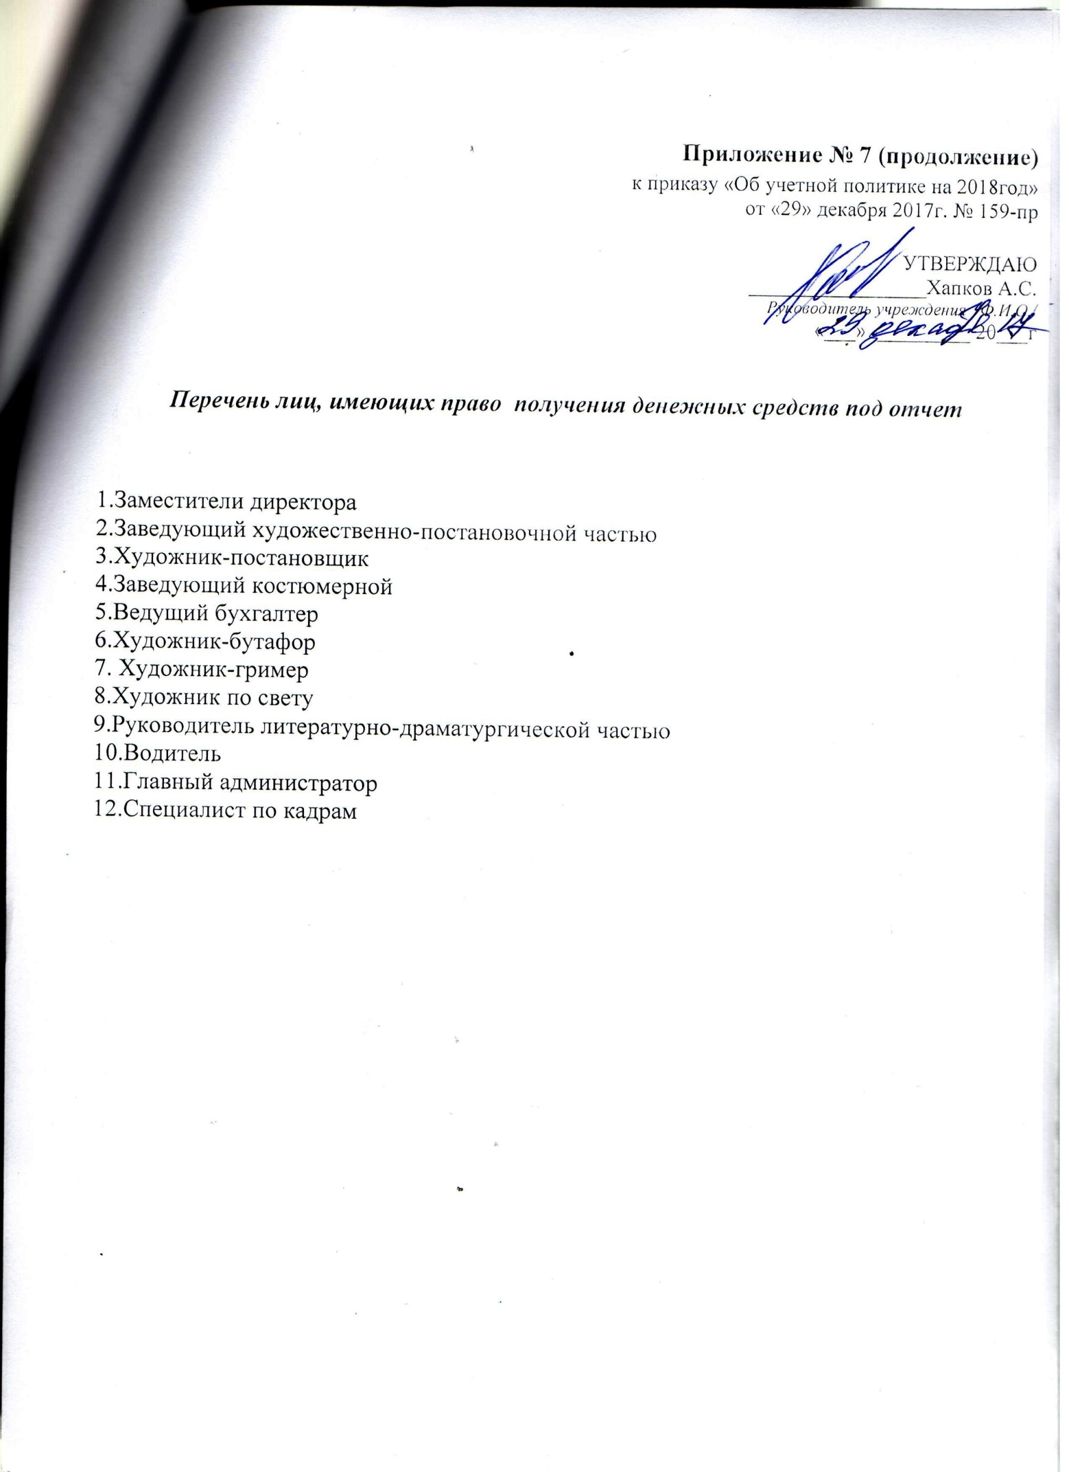

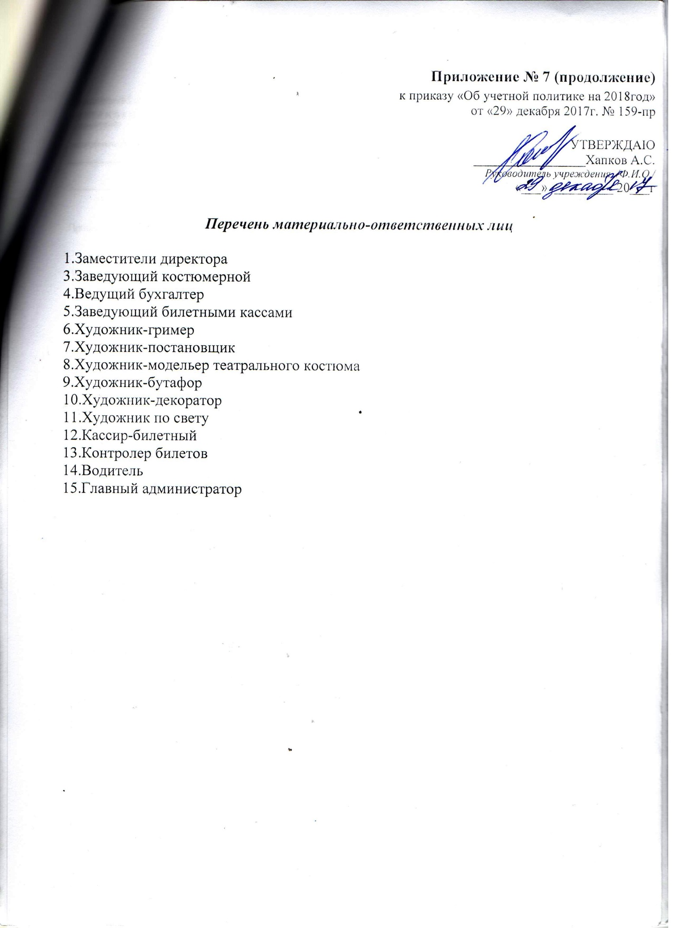

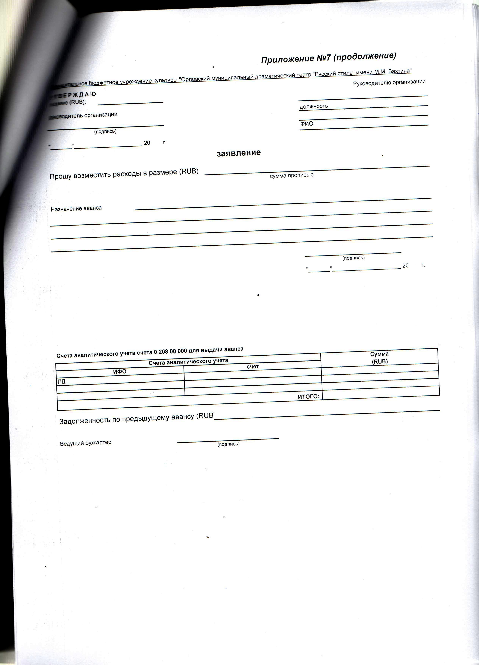
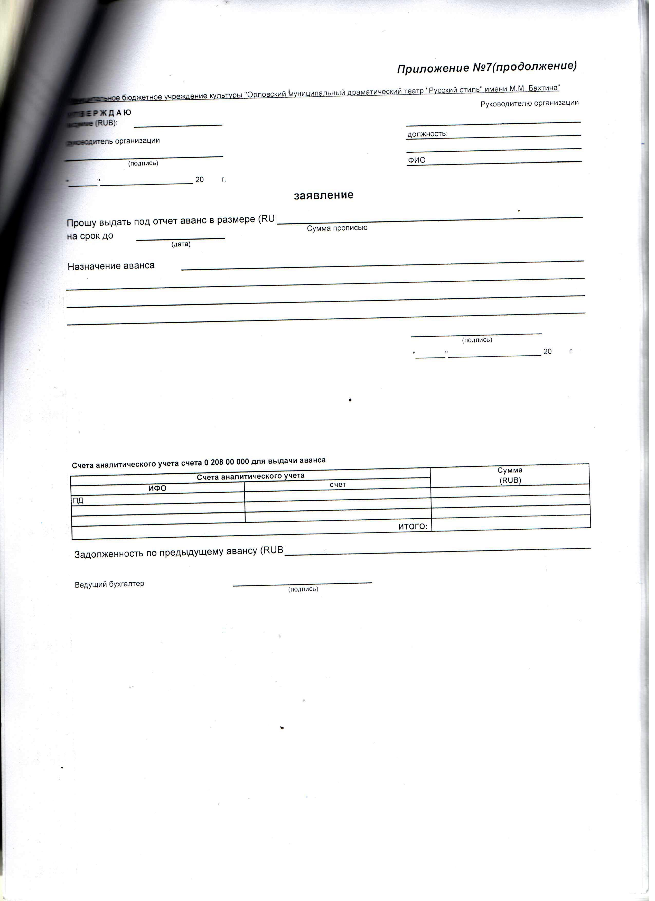
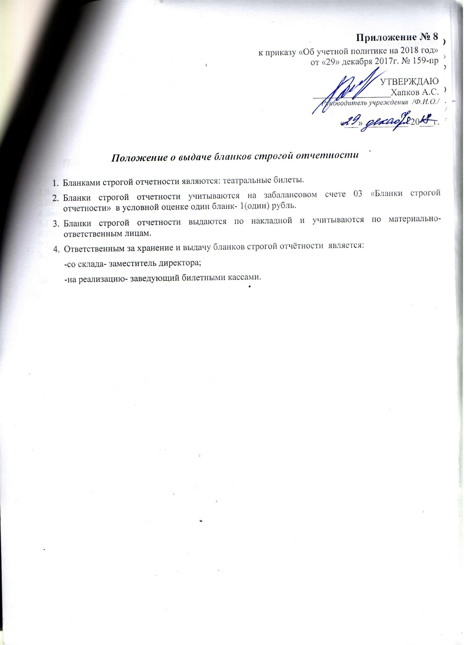
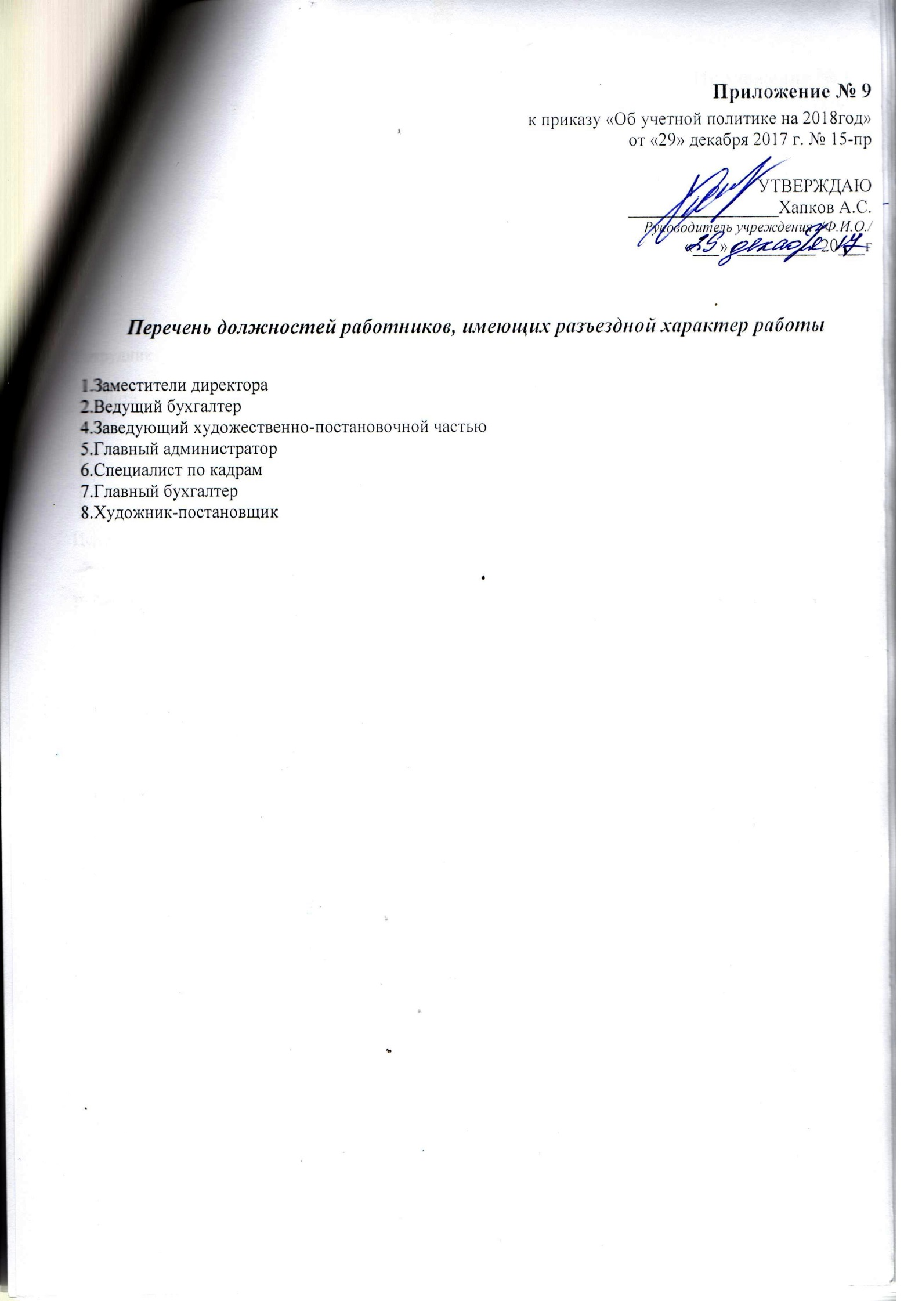
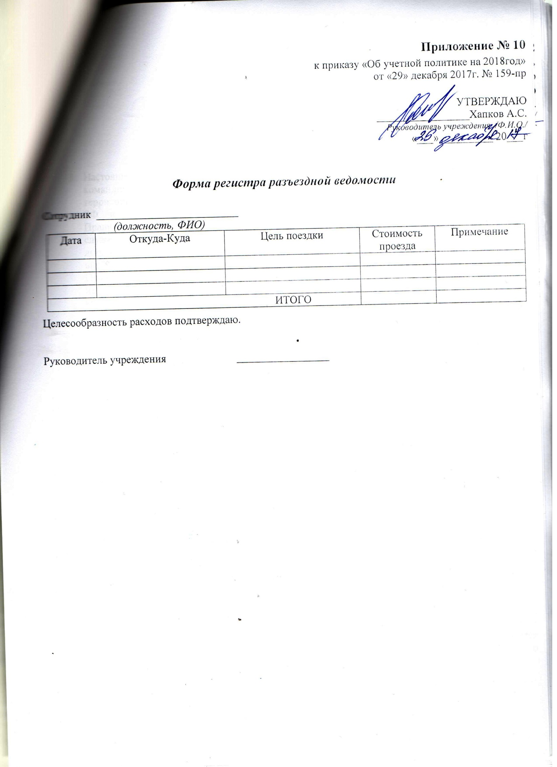
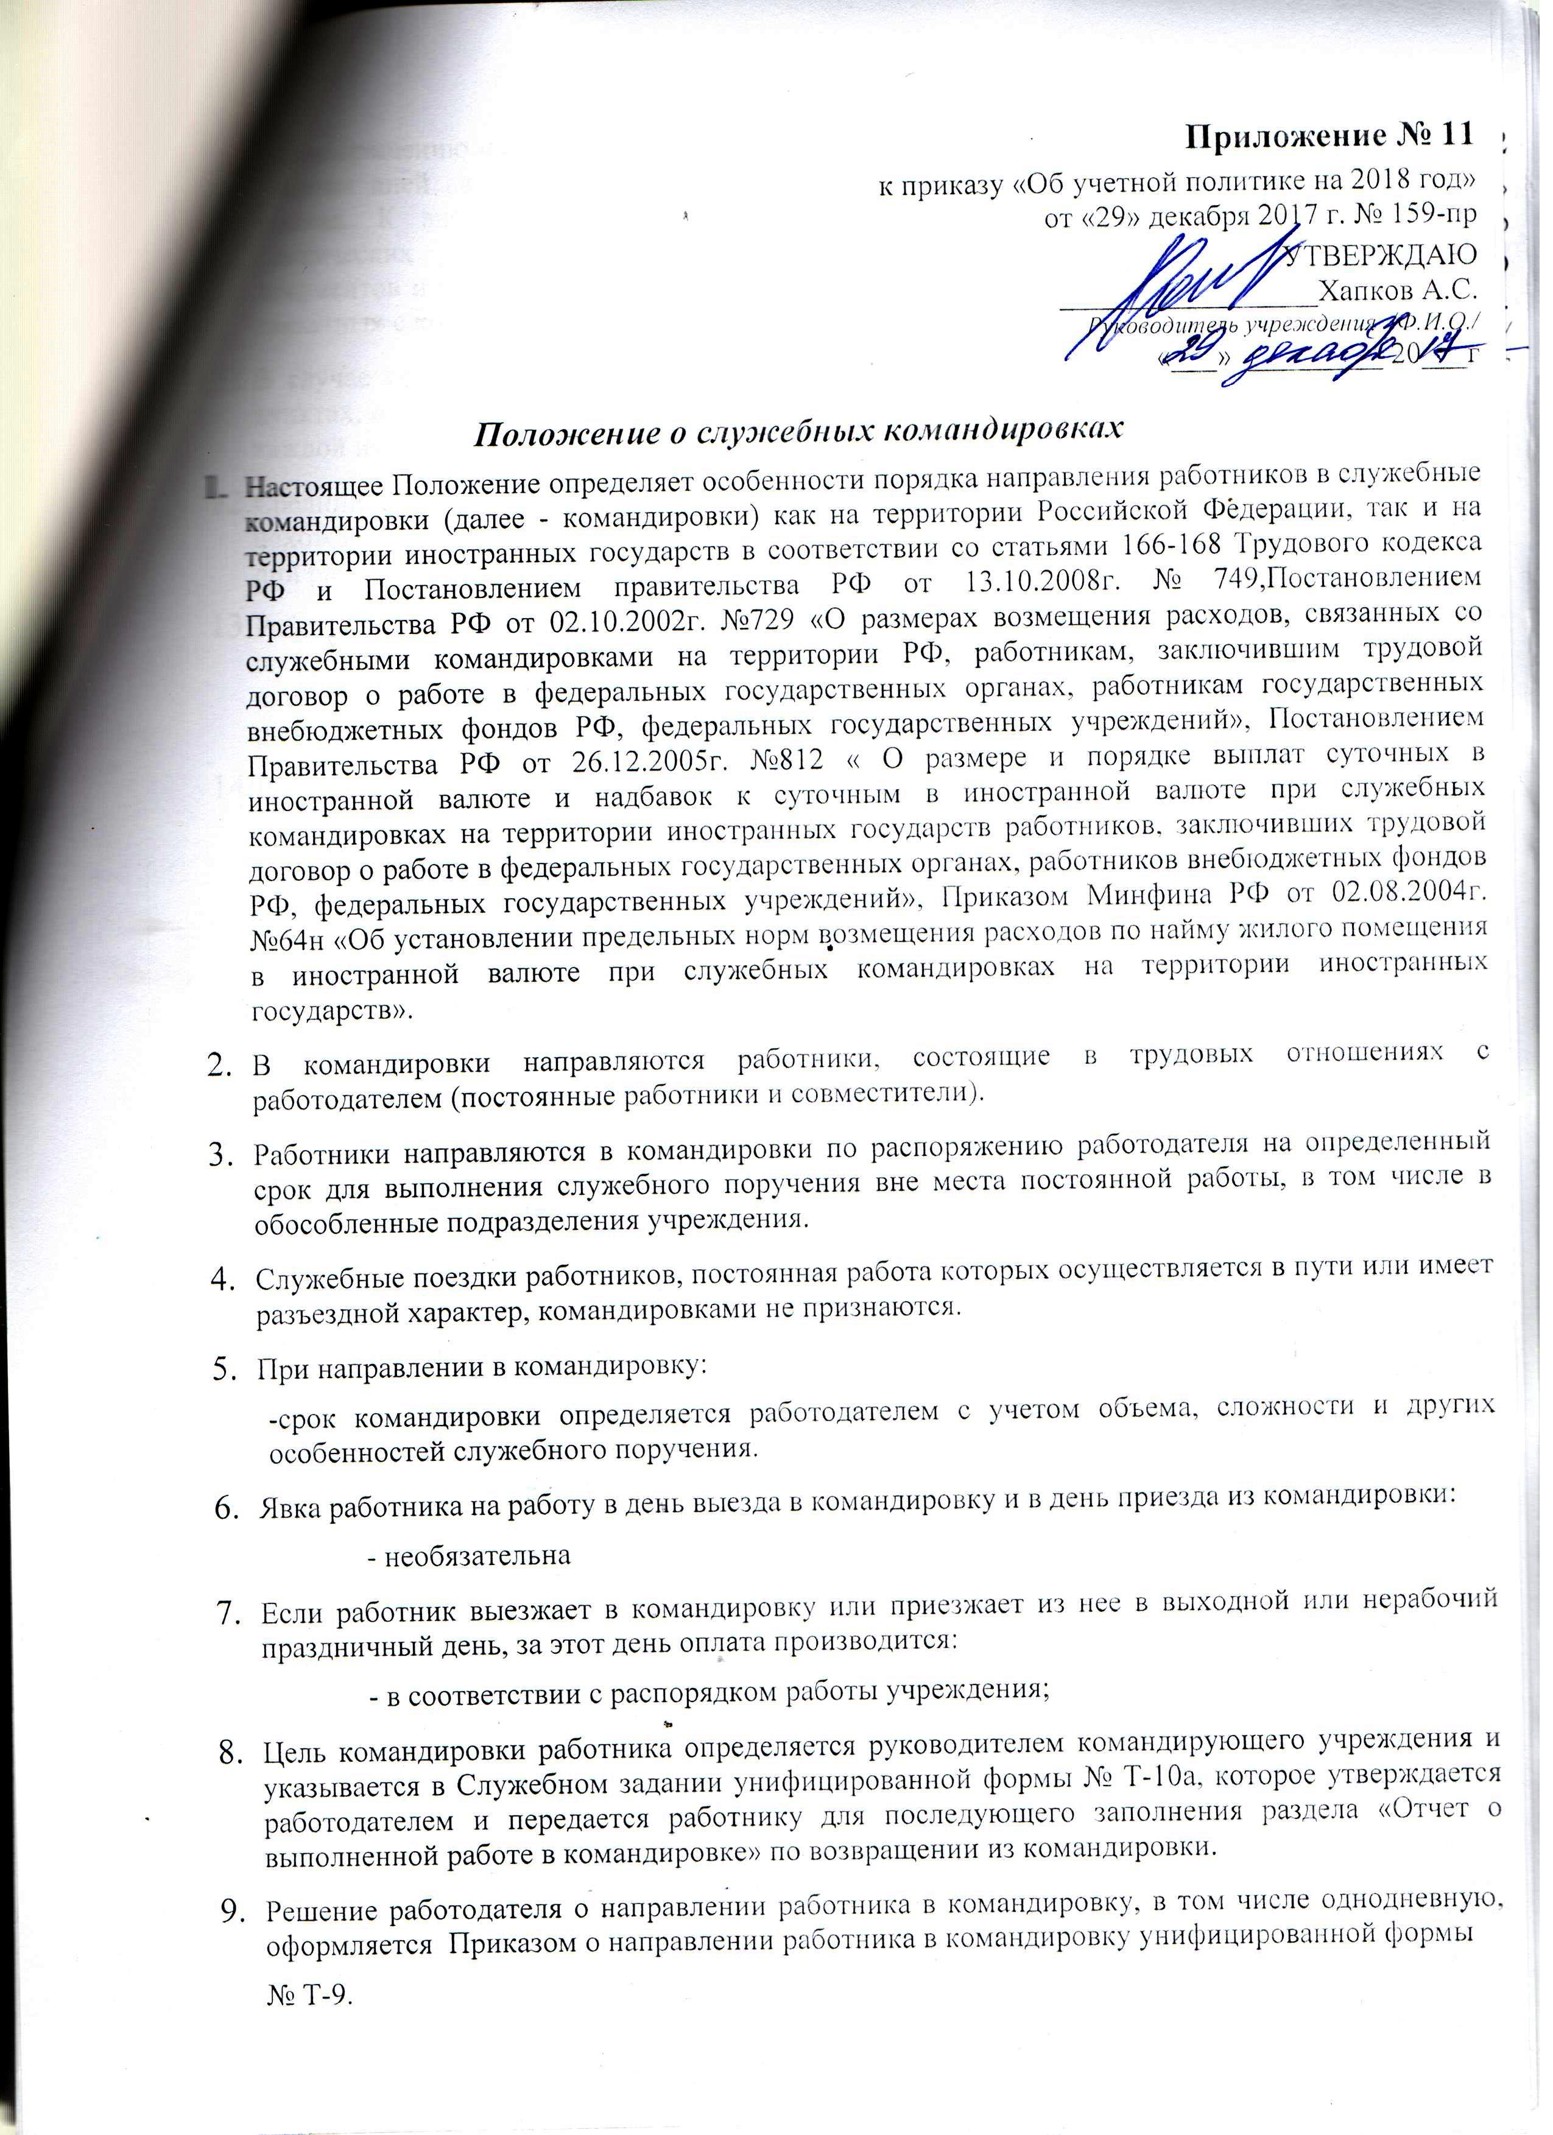
  - По возвращению из командировки работник обязан представить работодателю в течении трех рабочих дней авансовый отчет (ф.0504505) об израсходованных в связи с командировкой суммах. К авансовому отчету прилагаются документы о найме жилого помещения, фактических расходах на проезд (включая оплату услуг по оформлению проездных документов и предоставлению в поездах постельных принадлежностей) и об иных расходах, связанных с командировкой.
  - В случае если работник командирован в организации, находящиеся в разных населенных пунктах, отметки в командировочном удостоверении о дате приезда и дате выезда делаются в каждой из организаций, в которые он командирован.
  - Средний заработок за период нахождения работника в командировке, а также за дни нахождения в пути, в том числе за время вынужденной остановки в пути, сохраняется за все дни работы по графику, установленному в командирующей организации.
  - Работнику при направлении его в командировку выдается денежный аванс на оплату расходов по проезду и найму жилого помещения, дополнительных расходов, связанных с проживанием вне места постоянного жительства (суточные), а также иных расходов, произведенных работником с разрешения руководителя учреждения.
  - Размер суточных составляет:
- 300 (триста) руб. в сутки
Суточные могут выплачиваться из средств субсидий на выполнение муниципального задания, субсидий на иные цели, а также средств от приносящей доход деятельности.
Минимальная продолжительность командировки составляет 1 сутки. При направлении в командировки по территории РФ на период менее одних суток, суточные не выплачиваются.
  - Расходы по найму жилого помещения, подтвержденные документально, возмещаются в размере, установленном в предоставленных документах, но не более 2500руб в сутки.
  - Расходы по найму жилого помещения, не подтвержденные документально, не возмещаются .
  - Расходы по проезду в командировки, подтвержденные документально, возмещаются по стоимости, указанной в проездных документах.
  - Расходы по проезду в командировки, не подтвержденные документально, не возмещаются.
  - Дополнительные расходы, связанные с проживанием вне места жительства (суточные), возмещаются работнику за каждый день нахождения в командировке, включая выходные и нерабочие праздничные дни, а также за дни нахождения в пути, в том числе за время вынужденной остановки в пути.
  - При командировках в местность, откуда работник, исходя из условий транспортного сообщения и характера выполняемой в командировке работы, имеет возможность ежедневно возвращаться к месту постоянного жительства, суточные не выплачиваются.
  - Во время нахождения в пути работника, направляемого в командировку за пределы территории Российской Федерации, суточные выплачиваются:
- за счет субсидии ( по согласованию с учредителем);
- за счет средств от приносящей доход деятельности (по решению директора учреждения с учетом мнения профсоюзного комитета).
  - При следовании работника с территории Российской Федерации дата пересечения государственной границы Российской Федерации включается в дни, за которые суточные выплачиваются в иностранной валюте, а при следовании на территорию Российской Федерации дата пересечения государственной границы Российской Федерации включается в дни, за которые суточные выплачиваются в рублях.
Даты пересечения государственной границы Российской Федерации при следовании с территории Российской Федерации и на территорию Российской Федерации определяются:
- по отметкам пограничных органов в паспорте;
- по документам расселения (по странам Шенгена);
  - При направлении работника в командировку на территории государств – участников Содружества Независимых Государств, с которыми заключены межправительственные соглашения, на основании которых в документах для въезда и выезда пограничными органами не делаются отметки о пересечении государственной границы, даты пересечения государственной границы Российской Федерации при следовании с территории Российской Федерации и на территорию Российской Федерации определяются по отметкам в командировочном удостоверении, оформленном как при командировании в пределах территории Российской Федерации.
В случае вынужденной задержки в пути суточные за время задержки выплачиваются по решению руководителя учреждения при представлении документов, подтверждающих факт вынужденной задержки.
  - Работнику, выехавшему в командировку на территорию иностранного государства и возвратившемуся на территорию Российской Федерации в тот же день, суточные в иностранной валюте выплачиваются в размере 50 процентов нормы расходов на выплату суточных, определяемой для командировок на территории иностранных государств.
  - Расходы по найму жилого помещения при направлении работников в командировки на территории иностранных государств, подтвержденные соответствующими документами, возмещаются в пределах произведенных затрат.
  - Работнику при направлении его в командировку на территорию иностранного государства дополнительно возмещаются:
- расходы на оформление заграничного паспорта, визы и других выездных документов ( по решению директора);
- обязательные консульские и аэродромные сборы;
- сборы за право въезда или транзита автомобильного транспорта;
- расходы на оформление обязательной медицинской страховки;
- иные обязательные платежи и сборы.
  - Работнику в случае его временной нетрудоспособности, удостоверенной в установленном порядке, возмещаются расходы по найму жилого помещения (кроме случаев, когда командированный работник находится на стационарном лечении) и выплачиваются суточные в течение всего времени, пока он не имеет возможности по состоянию здоровья приступить к выполнению возложенного на него служебного поручения или вернуться к месту постоянного жительства.
За период временной нетрудоспособности работнику выплачивается пособие по временной нетрудоспособности в соответствии с законодательством Российской Федерации.
28. По распоряжению руководителя учреждения в настоящее положение могут быть внесены изменения.
29. Контроль за соблюдением норм настоящего положения осуществляется службой внутреннего финансового контроля.

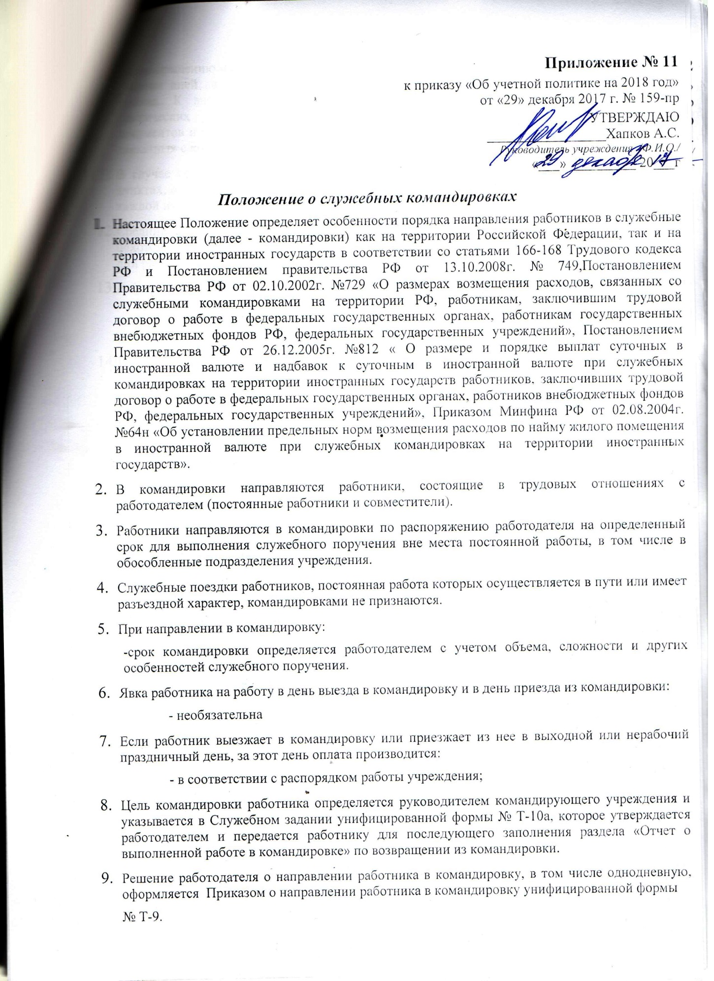
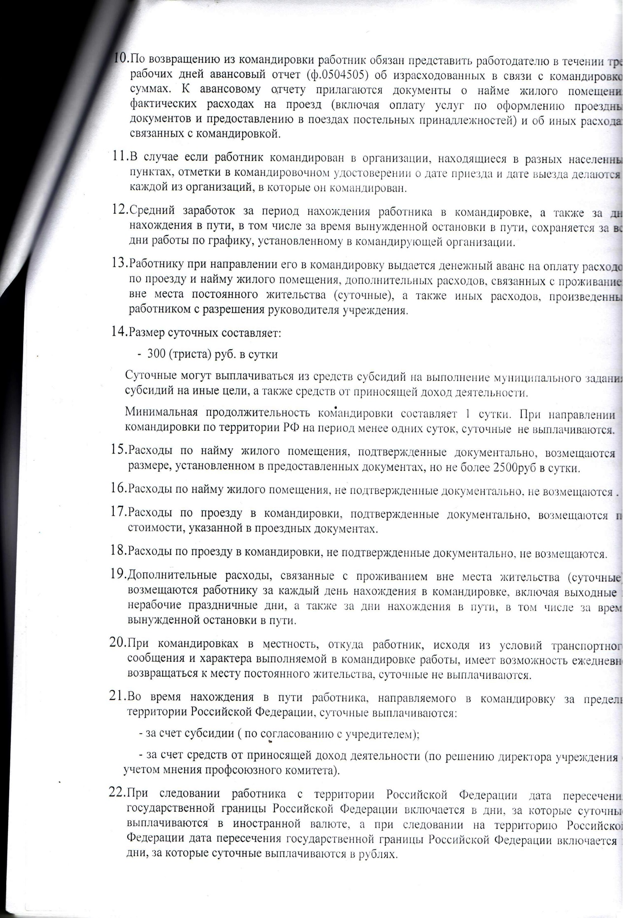

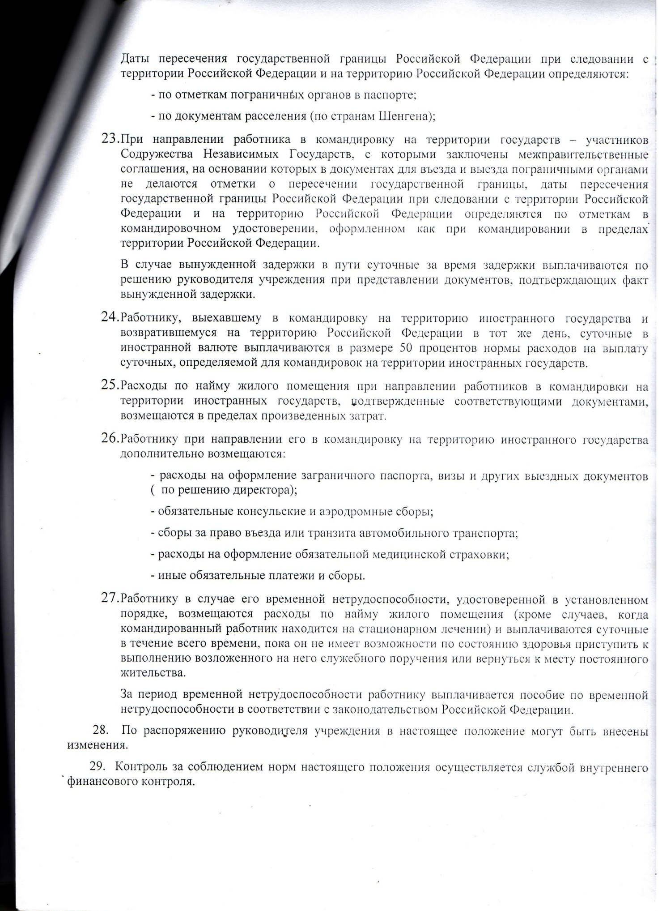

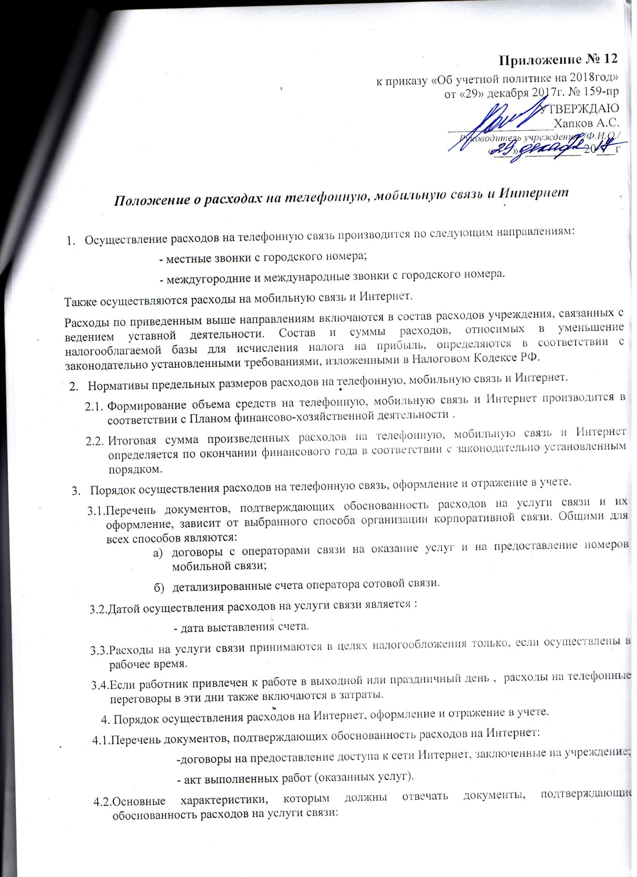

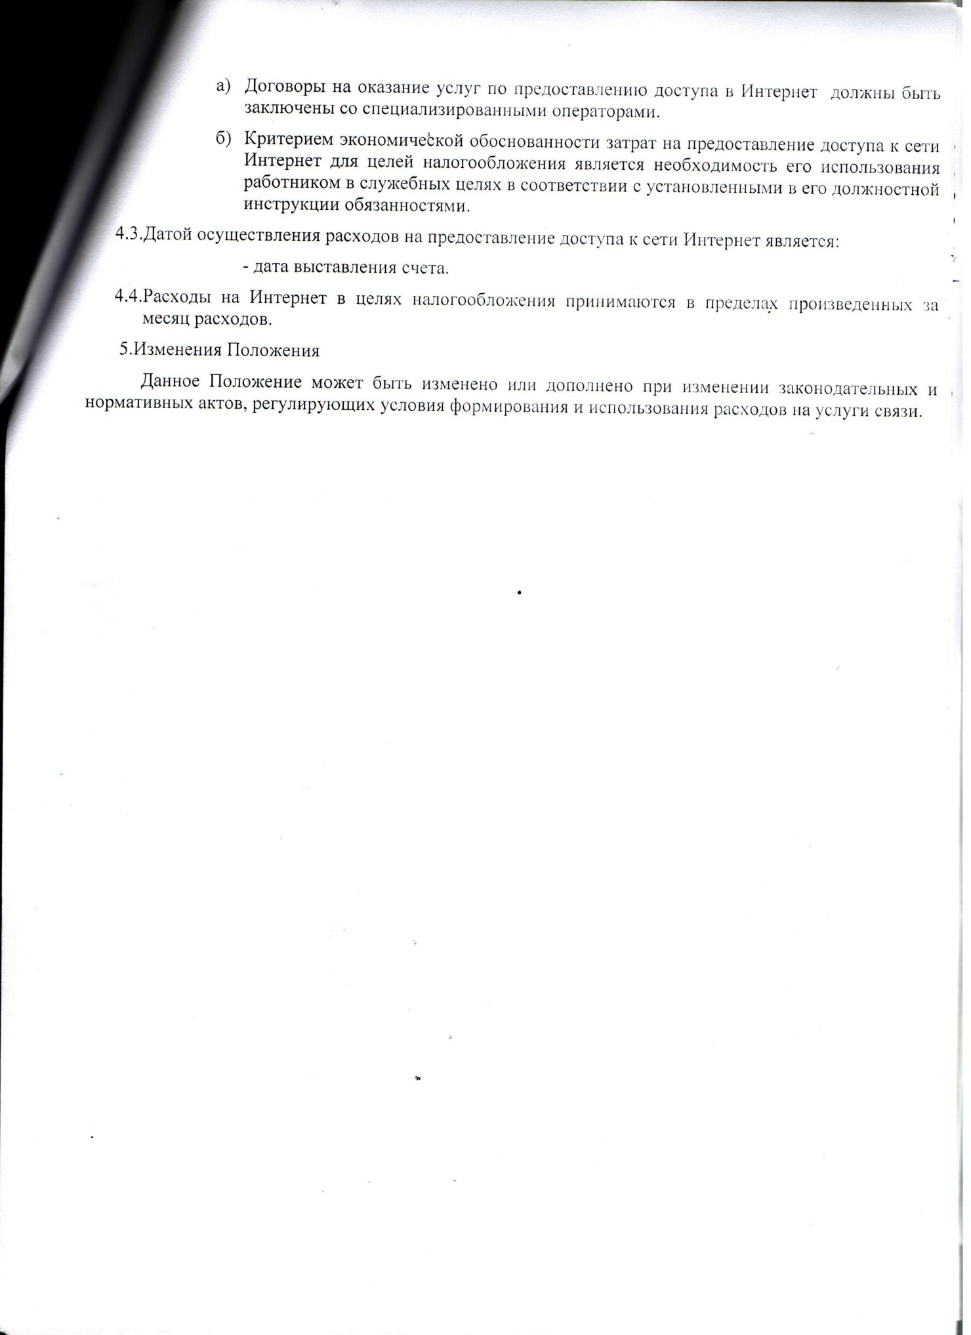

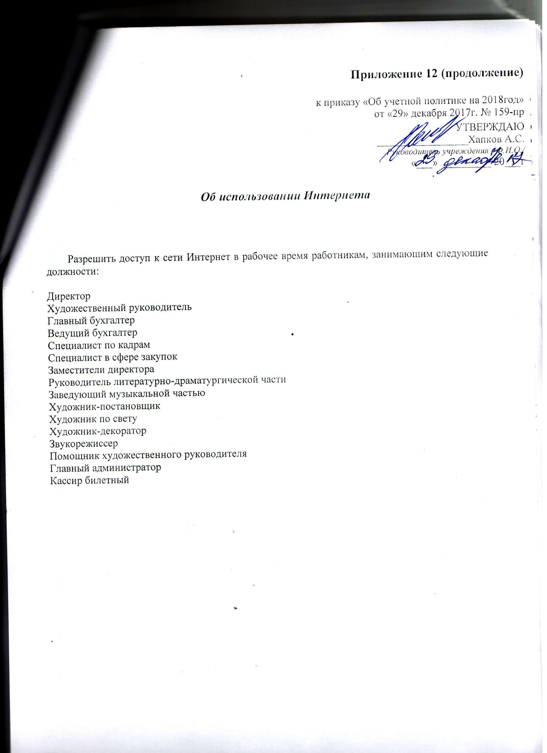

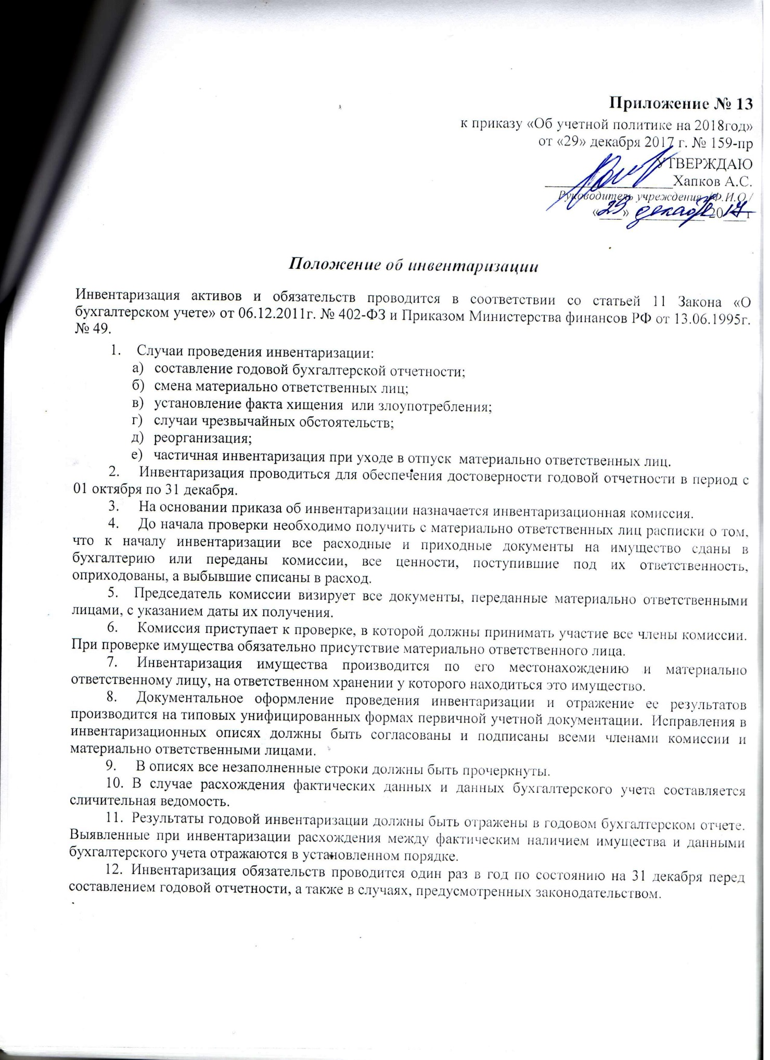

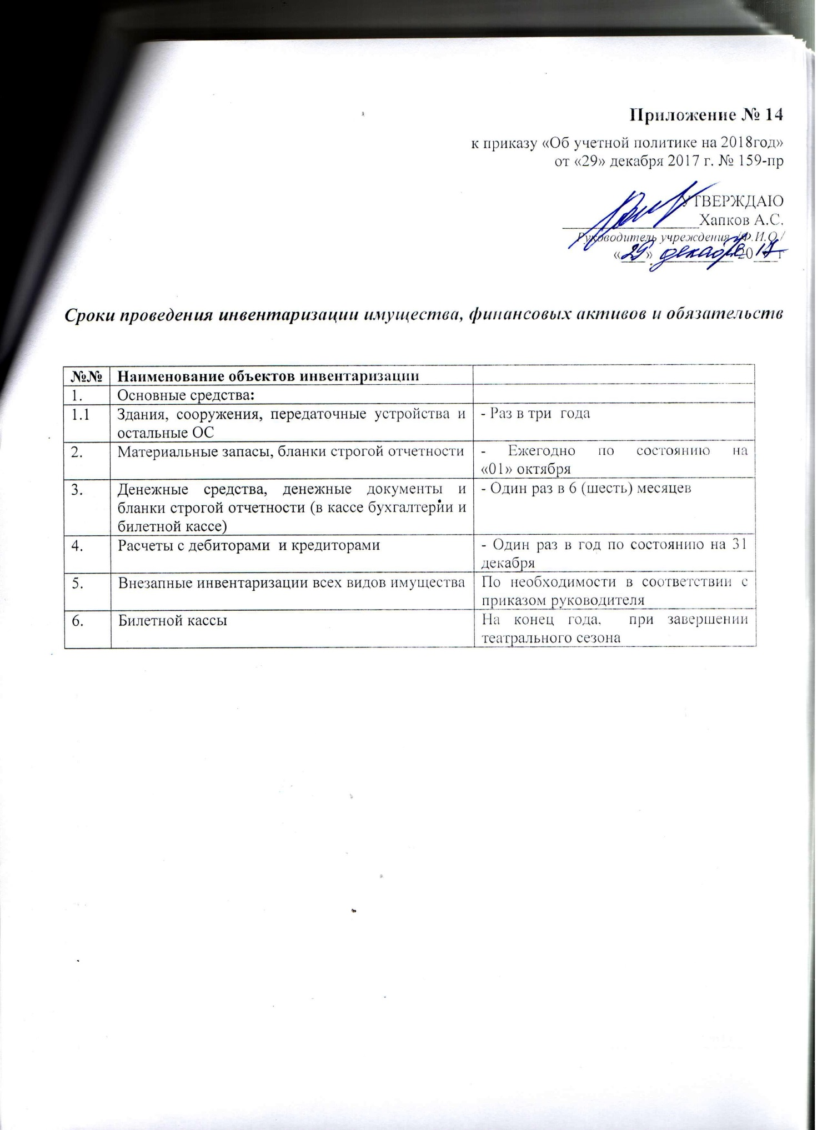

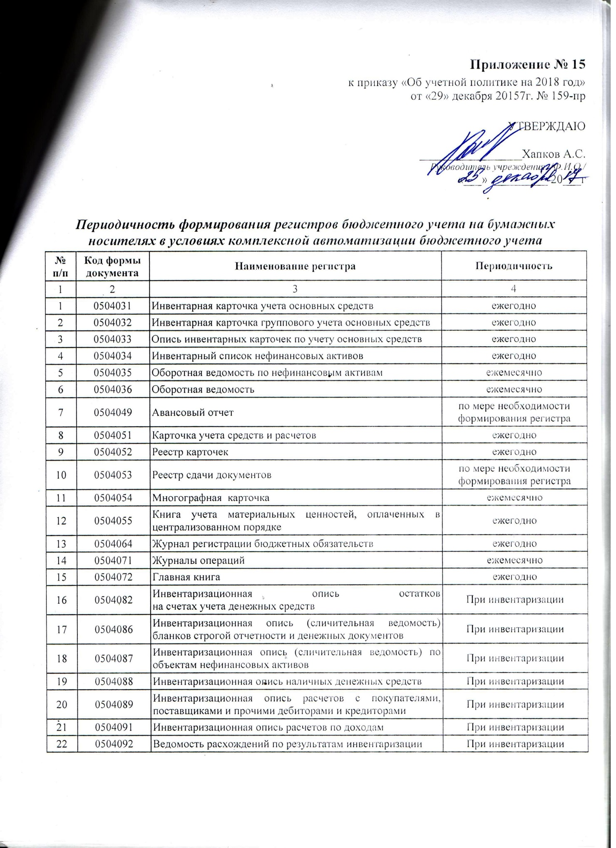

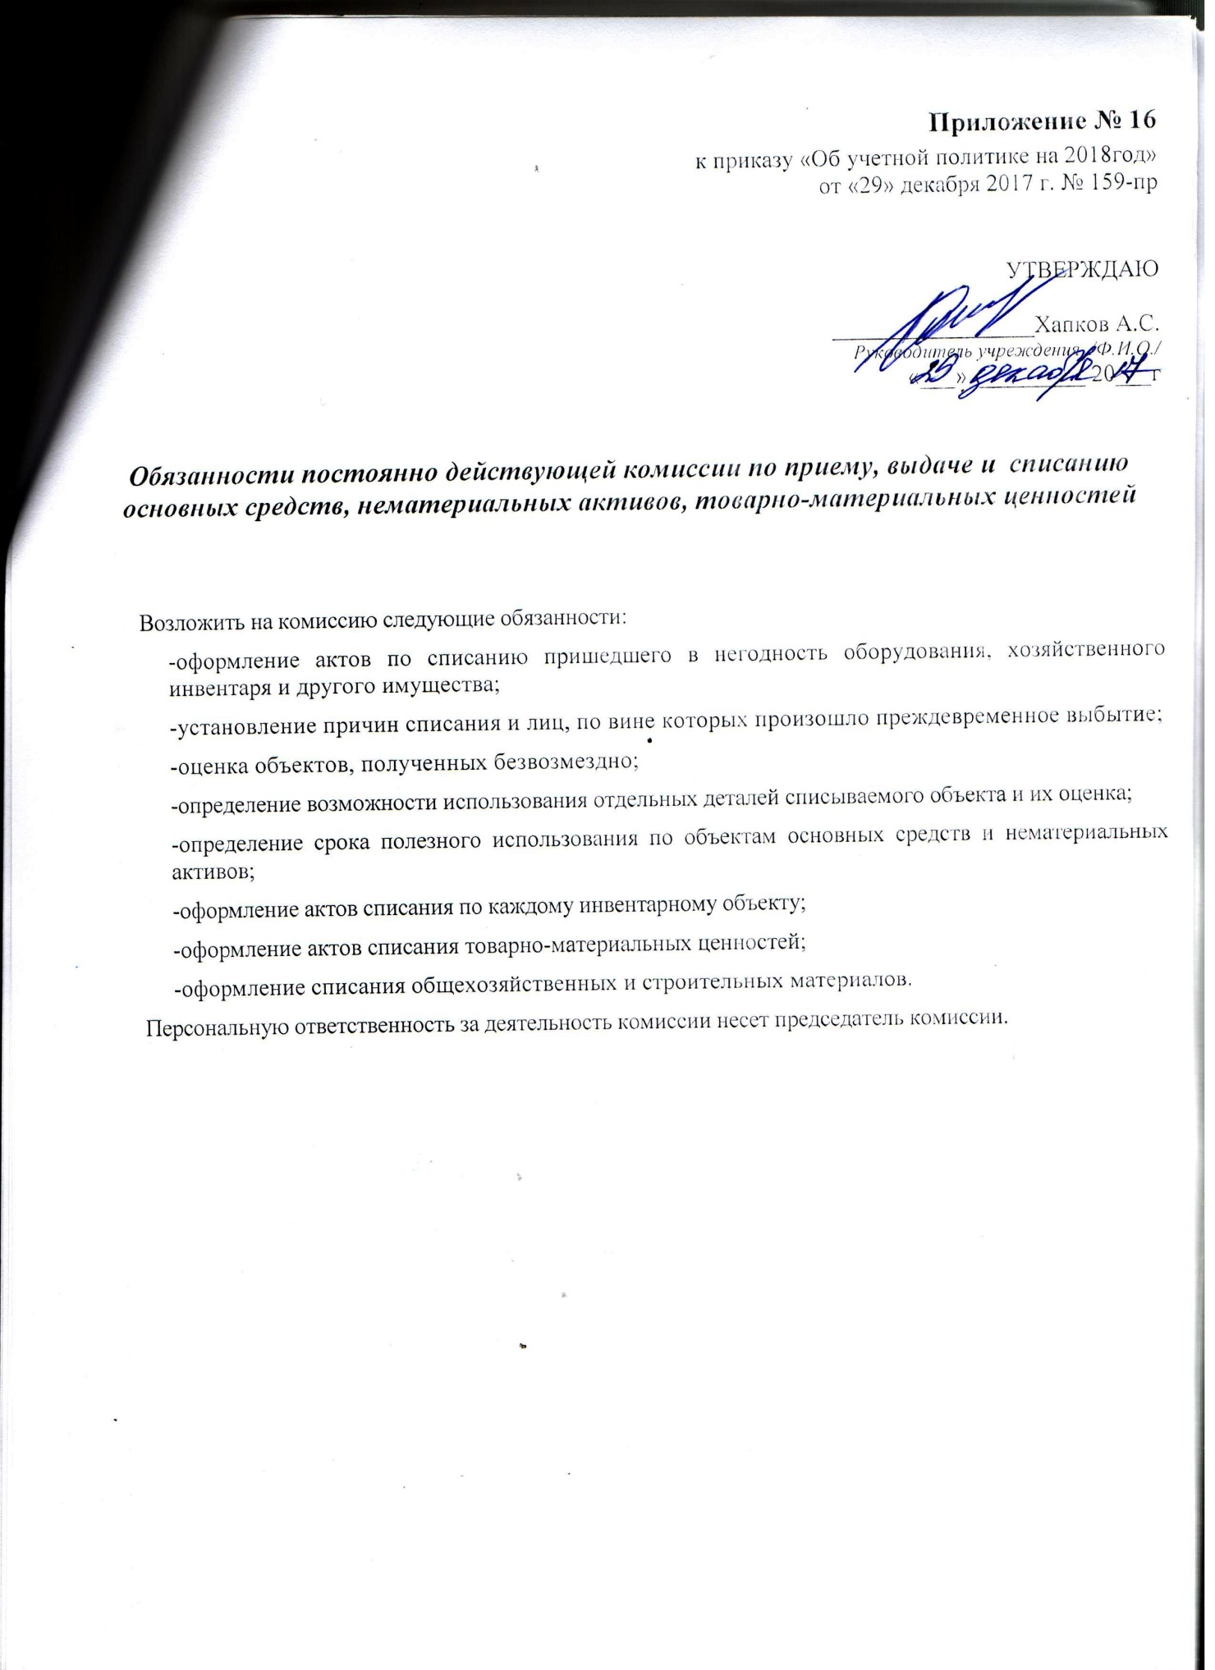

Положение о комиссии

  - Основные задачи и полномочия Комиссии
1.1. Целью работы Комиссии является принятие коллегиальных решений по приемке и выбытию основных средств, нематериальных активов, списанию материальных запасов.
1.2. Комиссия принимает решения по следующим вопросам:
- об отнесении объектов имущества к основным средствам;
- о сроке полезного использования принятых к учету основных средств и нематериальных активов;
- об отнесении основных средств к группе их аналитического учета и к кодам основных средств и нематериальных активов по ОКОФ;
- о первоначальной стоимости принимаемых к учету основных средств, нематериальных активов;
- о принятии к бюджетному учету поступивших основных средств, нематериальных активов с оформлением соответствующих первичных учетных документов;
- об изменении стоимости основных средств и нематериальных активов в случаях их достройки, дооборудования, реконструкции, модернизации, частичной ликвидации (разукомплектации);
- о целесообразности (пригодности) дальнейшего использования основных средств и нематериальных активов, возможности и эффективности их восстановления;
- о списании (выбытии) основных средств, нематериальных активов в установленном порядке;
- о возможности использования отдельных узлов, деталей, конструкций и материалов от выбывающих основных средств;
- о списании материальных запасов, за исключением списания в результате их потребления на нужды учреждения, с оформлением соответствующих первичных учетных документов.
1.3. Комиссия осуществляет контроль:
- за изъятием из списываемых основных средств пригодных узлов, деталей, конструкций и материалов, драгоценных металлов и камней, цветных металлов;
- за передачей материально ответственному лицу узлов и деталей, конструкций и материалов, пригодных к дальнейшему использованию, и постановкой их на бюджетный учет;
- за сдачей вторичного сырья в организации приема вторичного сырья;
- за получением от специализированной организации по утилизации имущества акта приема-сдачи имущества, подлежащего уничтожению, акта об оказанных услугах по уничтожению имущества, акта об уничтожении.
1.4. Комиссия проводит инвентаризацию основных средств, нематериальных активов и материальных запасов учреждения в случаях, когда законодательством Российской Федерации предусмотрено обязательное проведение инвентаризации, за исключением инвентаризации перед составлением годовой бюджетной отчетности.

2. Порядок принятия решения Комиссией

2.1. Решение Комиссии об отнесении объекта имущества к основным средствам, нематериальным активам, о сроке полезного использования поступающего имущества , об отнесении основного средства к соответствующей группе аналитического учета, об определении кода основного средства и нематериального актива по ОКОФ в целях принятия его к бюджетному учету и начисления амортизации принимается на основании:
- Инструкции № 157н, Постановления Правительства РФ от 01.01.2002г. № 1;
рекомендаций, содержащихся в документах производителя, входящих в комплектацию объекта имущества, - при отсутствии информации в нормативных правовых актах;
ожидаемой производительности или мощности, ожидаемого физического износа, зависящих от режима эксплуатации, естественных условий и влияния агрессивной среды, системы проведения ремонта, гарантийного и договорного срока использования и других ограничений использования - при отсутствии информации в указанных документах производителя и в нормативных правовых актах;
данных Инвентарных карточек учета основных средств предыдущих балансодержателей (пользователей) основных средств и нематериальных активов о сроке их фактической эксплуатации и степени износа - при поступлении объектов, бывших в эксплуатации в бюджетных учреждениях;
информации о сроках действия патентов, свидетельств и других ограничений сроков использования объектов интеллектуальной собственности согласно законодательству Российской Федерации, об ожидаемом сроке их использования при определении срока полезного использования нематериальных активов.
При отсутствии в указанных документах информации о сроке полезного использования нематериальных активов, он устанавливается в порядке, предусмотренном законодательством Российской Федерации.
2.2. Решение Комиссии о первоначальной стоимости принимаемых к бюджетному учету основных средств и нематериальных активов (первоначальной (договорной), балансовой, остаточной) принимается на основании следующих документов:
сопроводительной и технической документации (государственных контрактов, договоров, накладных поставщика, счетов-фактур, актов о приемке выполненных работ (услуг), паспортов, гарантийных талонов и т.п.), которая представляется в копиях либо, по требованию Комиссии, в подлинниках материально ответственным лицом (по основным средствам и нематериальным активам, стоимость которых при их приобретении выражена в иностранной валюте, пересчет иностранной валюты по курсу Центрального Банка Российской Федерации осуществляется на дату принятия к бюджетному учету вложений в нефинансовые активы);
документов, представленных предыдущим балансодержателем - бюджетным учреждением - по безвозмездно полученным основным средствам и нематериальным активам от учреждения, подведомственного одному главному распорядителю (распорядителю) бюджетных средств, разным главным распорядителям (распорядителям) бюджетных средств (как федерального бюджета, так и иных бюджетов бюджетной системы Российской Федерации);
отчетов об оценке независимых оценщиков - по основным средствам и нематериальным активам, принимаемым в соответствии с Инструкцией 157н, по рыночной стоимости на дату принятия к бюджетному учету.
2.3. Решение Комиссии о принятии к бюджетному учету основных средств и нематериальных активов при их приобретении (изготовлении) в соответствии с гражданско-правовыми договорами на поставку товаров, выполнение работ, оказание услуг для государственных нужд, изготовлении для собственных нужд, по которым определяется первоначальная стоимость, а также по введенным в эксплуатацию законченным строительством зданиям (сооружениям, встроенным и пристроенным помещениям) осуществляется с оформлением следующих первичных учетных документов, составленных по унифицированным формам, установленным для оформления и учета операций приема-передачи основных средств, Инструкцией 157н:
- Акта о приеме-передаче объекта основных средств (кроме зданий, сооружений) (код формы по ОКУД 0306001) (далее - Акт ф. N ОС-1) для приема-передачи нематериальных активов, объектов незавершенных строительством, основных средств, за исключением зданий, сооружений и библиотечного фонда независимо от их стоимости, а также основных средств стоимостью до 3000 руб. за единицу включительно;
- Акта о приеме-передаче здания (сооружения) (код формы по ОКУД 0306030) (далее - Акт ф. N ОС-1а) для приема-передачи основных средств, относящихся к объектам недвижимости независимо от их стоимости;
- Акта о приеме-передаче групп объектов основных средств (кроме зданий, сооружений) (код формы по ОКУД 0306031) (далее - Акт ф. N ОС-1б) для приема-передачи группы основных средств (библиотечных фондов, производственного и хозяйственного инвентаря и т.п.), группы нематериальных активов. Оформление Акта ф. N ОС-1б на группу основных средств и нематериальных активов, за исключением объектов основных средств стоимостью до 3000 руб. за единицу включительно, возможно при одновременном выполнении следующих условий для всех основных средств, нематериальных активов, включаемых в группу: наличие одной марки, одинаковой стоимости, ввода в эксплуатацию всех единиц группы в одном месяце;
- Акта о приеме-сдаче отремонтированных, реконструированных, модернизированных объектов основных средств (код формы по ОКУД 0306002) (далее - Акт ф. N ОС-3) для приема-сдачи основных средств из ремонта, реконструкции, модернизации.
2.4. Решение Комиссии о списании (выбытии) основных средств, нематериальных активов, материальных запасов принимается после выполнения следующих мероприятий:
непосредственного осмотра основных средств (при их наличии), определения их технического состояния и возможности дальнейшего использования по назначению с использованием необходимой технической документации (технический паспорт, проект, чертежи, технические условия, инструкции по эксплуатации и т.п.), данных бюджетного учета и установления непригодности их к восстановлению и дальнейшему использованию либо нецелесообразности дальнейшего восстановления и (или) использования;
рассмотрения документов, подтверждающих преждевременное выбытие имущества из владения, пользования и распоряжения вследствие его гибели или уничтожения, в том числе помимо воли обладателя права на оперативное управление;
установления конкретных причин списания (выбытия):
- износ физический, моральный;
- авария;
- нарушение условий эксплуатации;
- ликвидация при реконструкции;
- другие конкретные причины;
выявления лиц, по вине которых произошло преждевременное выбытие, и вынесения предложений о привлечении этих лиц к ответственности, установленной законодательством;
поручения ответственным исполнителям организации подготовки технического заключения экспертом о техническом состоянии основных средств, подлежащих списанию или составления дефектной ведомости на оборудование, находящееся в эксплуатации более десяти лет, а также на производственный и хозяйственный инвентарь;
определения возможности использования отдельных узлов, деталей, конструкций и материалов, выбывающих основных средств и их оценки, исходя из рыночной стоимости на дату принятия к бюджетному учету.
2.4.1. Решение Комиссии о списании (выбытии) основных средств, нематериальных активов принимается с учетом следующего:
наличия технического заключения эксперта о состоянии основных средств, подлежащих списанию, или дефектной ведомости на оборудование, находящееся в эксплуатации более десяти лет, а также на производственный и хозяйственный инвентарь - при списании основных средств, не пригодных к использованию по назначению;
наличия драгоценных металлов и драгоценных камней, содержащихся в списываемых основных средствах, которые учитываются в порядке, установленном Приказом Министерства финансов Российской Федерации от 29 августа 2001 г. N 68н "Об утверждении Инструкции о порядке учета и хранения драгоценных металлов, драгоценных камней, продукции из них и ведения отчетности при их производстве, использовании и обращении»;
наличия акта об аварии или заверенной его копии, а также пояснений причастных лиц о причинах, вызвавших аварию - при списании основных средств, выбывших вследствие аварий;
наличия иных документов, подтверждающих факт преждевременного выбытия имущества из владения, пользования и распоряжения.
2.4.2. Решение Комиссии о списании (выбытии) основных средств, нематериальных активов, материальных запасов оформляется по следующим унифицированным формам первичной учетной документации, утвержденным Инструкцией 157н:
- Акт о списании объекта основных средств (кроме автотранспортных средств) (код формы по ОКУД 0306003) (далее - Акт ф. N ОС-4) - на основные средства (кроме автотранспортных средств) и на нематериальные активы;
- Акт о списании групп объектов основных средств (кроме автотранспортных средств) (код формы по ОКУД 0306033) (далее - Акт ф. N ОС-4б) - на группу основных средств, на группу нематериальных активов, являющихся однотипными и имеющими одинаковую стоимость одной марки на все единицы группы, введенных в эксплуатацию в одном месяце, а также на списание основных средств стоимостью до 3000 рублей за единицу включительно, учитываемых на забалансовом счете;
- Акт о списании мягкого и хозяйственного инвентаря (код формы по ОКУД 0504143) (далее - Акт ф. 0504143) для однородных предметов хозяйственного инвентаря, в том числе на списание указанных объектов с забалансовых счетов;
- Акт о списании материальных запасов (код формы по ОКУД 0504230) (далее - Акт ф. 0504230).
Акты о списании ф. N ОС-1, ф. N ОС-1а и ф. N ОС-1б также оформляются Комиссией на основные средства и нематериальные активы, выбывающие вследствие их безвозмездной передачи бюджетным учреждениям, подведомственным Министерству финансов Российской Федерации, другим главным распорядителям (распорядителям) бюджетных средств как федерального бюджета, так и иных бюджетов бюджетной системы Российской Федерации, другому юридическому лицу в порядке и случаях, предусмотренных законодательством Российской Федерации, продажи.

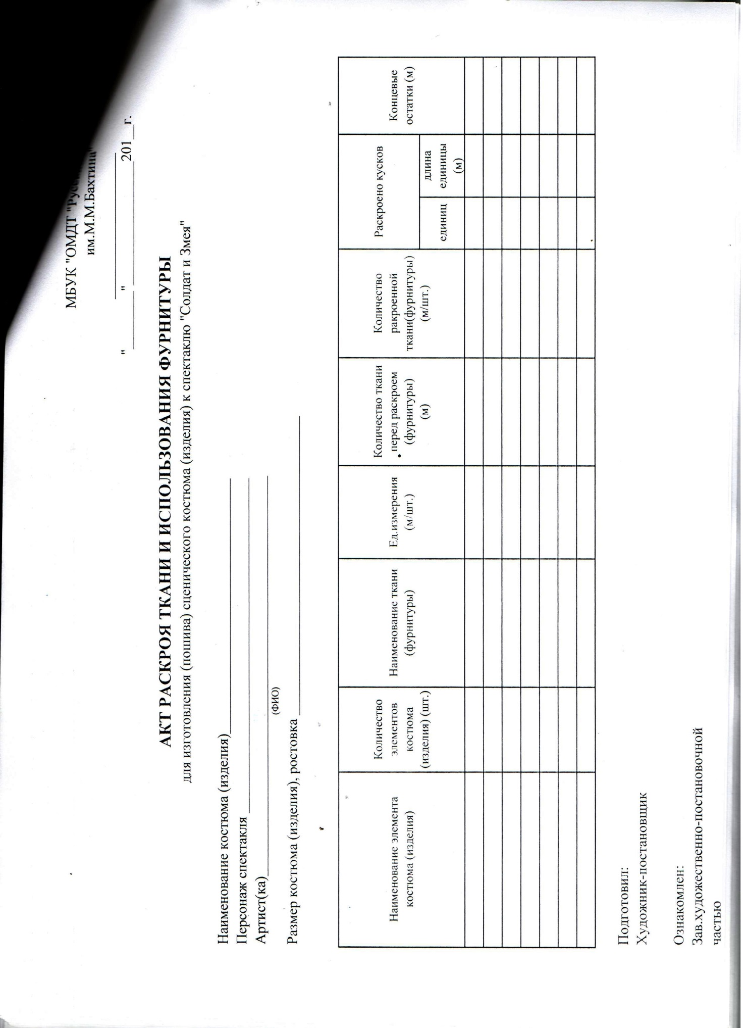

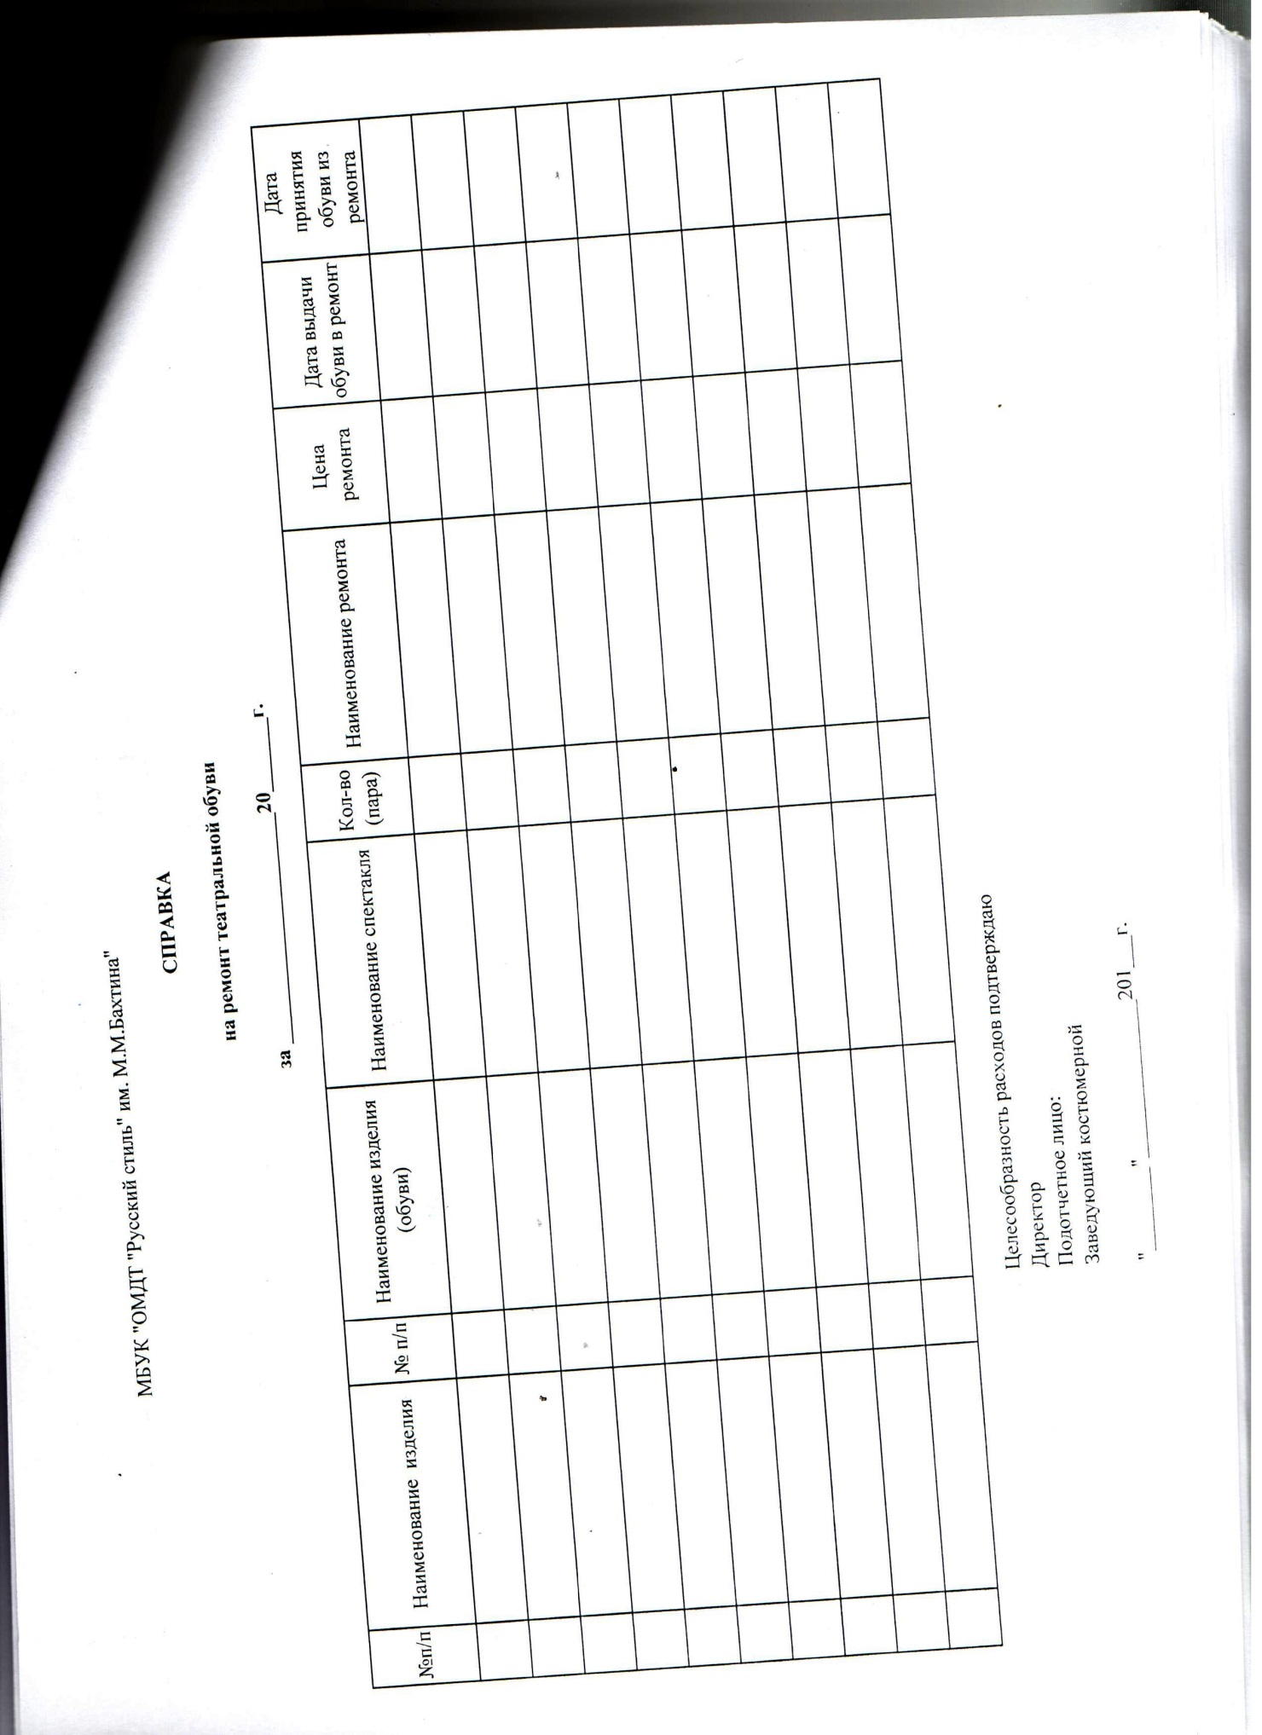

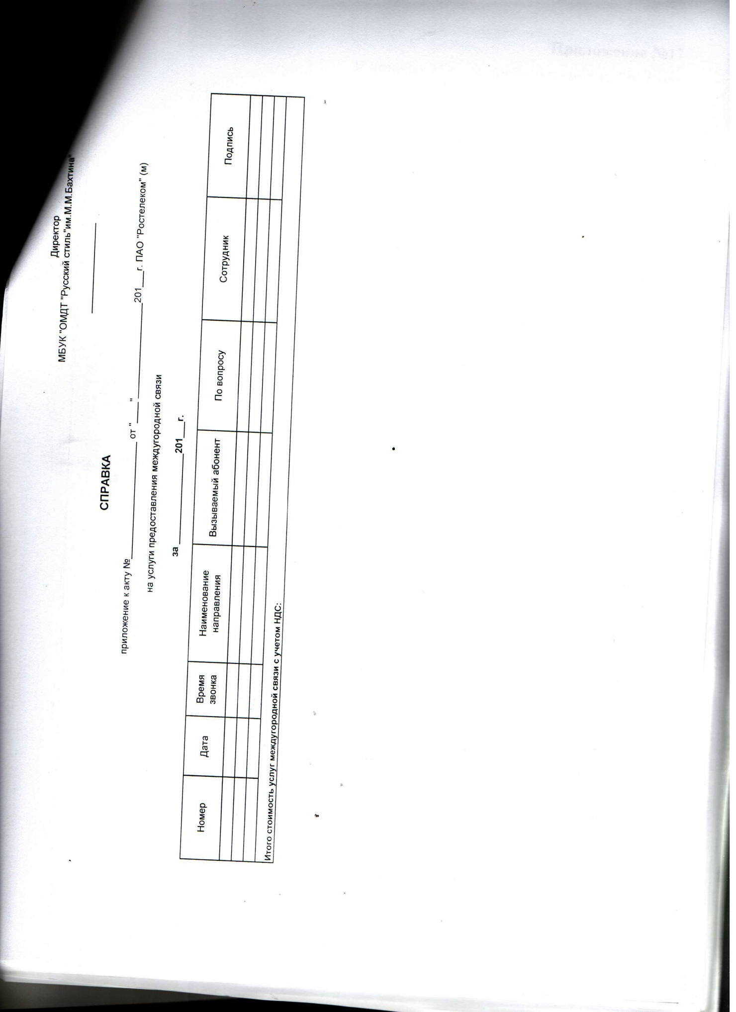

Приложение №17
К приказу «Об учетной политике на 2013год»
от «29» декабря 2012г. №____
____________________________________________
(должность руководителя учреждения)
____________________________________________
(наименование учреждения)
____________________________________________
(ФИО руководителя учреждения)
от ____________________________________________
(ФИО сотрудника учреждения)

ЗАЯВЛЕНИЕ

Прошу предоставить мне налоговый вычет по налогу на доходы физических лиц в размере 1400 (или 3000) руб. за каждый месяц налогового периода с ___________ 20___ года.

ФИО ребенка | Сын/дочь | Дата рождения ребенка

К заявлению прилагаются копии свидетельств о рождении, свидетельства о расторжении брака и других подтверждающих документов для получения данного вида стандартного налогового вычета.

_______________ 20___ г. _______________ /___________________/
(подпись) (ФИО сотрудника учреждения)

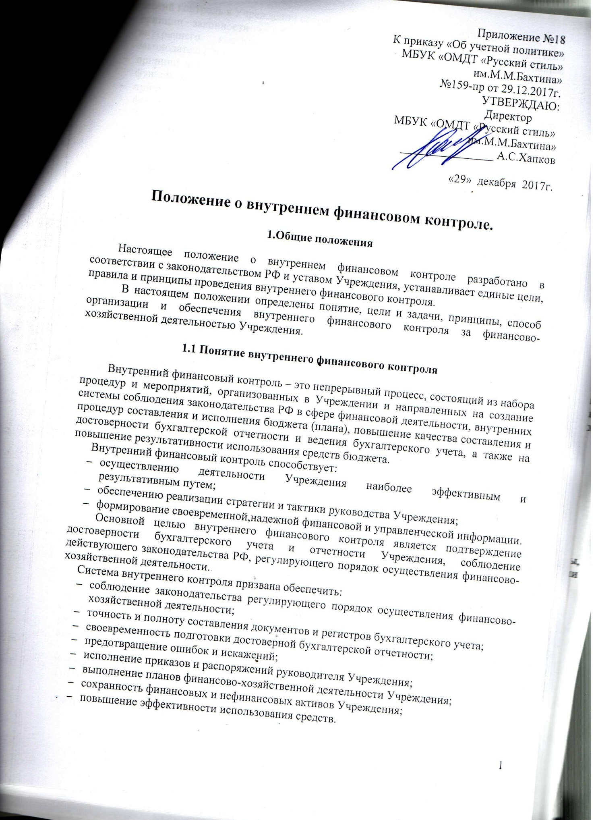

Внутренний контроль в Учреждении основывается на следующих принципах:
- принцип законности - неуклонное и точное соблюдение всеми субъектами внутреннего контроля норм и правил, установленных нормативным законодательством РФ;
- принцип независимости - субъекты внутреннего контроля при выполнении своих функциональных обязанностей независимы от объектов внутреннего контроля;
- принцип объективности - внутренний контроль осуществляется с использованием фактических документальных данных в порядке, установленном законодательством РФ, путем применения методов, обеспечивающих получение полной и достоверной информации;
- принцип ответственности - каждый субъект внутреннего контроля за ненадлежащее выполнение контрольных функций несет ответственность в соответствии с законодательством РФ;
- принцип системности - проведение контрольных мероприятий всех сторон деятельности объекта внутреннего контроля и его взаимосвязей в структуре управления.

1.2.Объекты внутреннего финансового контроля

Объектами внутреннего финансового контроля являются подлежащие проверке:
-плановые документы (планы, перечни затрат, сметы, нормы расходов, расчеты плановой (нормативной) себестоимости);
-договоры и контракты (с поставщиками и подрядчиками, с покупателями и заказчиками);
-входящие и выходящие первичные документы;
-документы, определяющие организацию ведения учета, составления и представления отчетности (учетная политика, разнообразные локальные акты учреждения );
-бюджетный учет (полнота отражения и точность данных, соблюдение норм действующего законодательства );
-бюджетная, статистическая, налоговая и иная отчетность;
-имущество Учреждения (наличие, сохранность , ремонт и содержание);
-активы и обязательства Учреждения (наличие, причины образования, своевременность погашения задолженности);
-трудовые отношения с работниками (соблюдение норм трудового законодательства);
-компьютерные технологии и программное обеспечение .
-иное .

1.3. Субъекты внутреннего финансового контроля

Субъектами внутреннего финансового контроля являются лица, осуществляющие процедуры и мероприятия внутреннего финансового контроля:
- сотрудники учреждения в соответствии со своими обязанностями;
- руководители подразделений в соответствии со своими обязанностями;
- руководитель Учреждения и (или) его заместители.
Субъекты внутреннего финансового контроля в рамках их компетенции и в соответствии со своими должностными обязанностями несут ответственность за разработку, документирование, мониторинг и развитие внутреннего финансового контроля.
Субъекты внутреннего финансового контроля, допустившие недостатки, искажения и нарушения, несут дисциплинарную ответственность в соответствии с требованиями Трудового Кодекса РФ.
Ответственность за организацию и функционирование системы внутреннего контроля возлагается на руководителя Учреждения.

2.Организация внутреннего финансового контроля

2.1. Для организации внутреннего финансового контроля необходимо создать:
- комиссию по внутреннему финансовому контролю (Приложение№1.)
2.2.Отдельное структурное подразделение или комиссия по внутреннему контролю имеют практически одинаковые задачи и функции контроля.
2.3.Основными задачами внутреннего контроля являются:
-обеспечение руководителя достоверной информацией и совершенствование деятельности различных подразделений учреждения по результатам контроля;
-установление соответствия финансовых операций и их отражение в бухгалтерском учете и отчетности требованиям нормативных правовых актов;
-увеличение эффективности расходования средств;
- меры по устранению выявляемых в процессе внутреннего контроля недостатков, контроль за их устранением.
2.4. Основными функциями являются:
-осуществление финансового контроля путем проведения проверок;
-проведение экспертизы заключаемых учреждением хозяйственных договоров и контрактов на предмет их соответствия требованиям законодательства;
-консультирование по вопросам финансового, налогового, бухгалтерского и иного законодательства;
-оказание помощи руководству в разработке технических заданий, плана ФХД, смет доходов и расходов по предпринимательской и приносящей доход деятельности.
2.5.Права и обязанности комиссии по внутреннему финансовому контролю:
Права:
-получать все документы учреждения;
-получать устные и письменные объяснения от должностных и ответственных лиц учреждения по вопросам, возникающим в ходе осуществления внутреннего контроля ;
-привлекать соответствующих специалистов для осуществления контроля .
Обязанности :
-соблюдать при осуществлении финансового контроля требования положения о службе внутреннего контроля и иных актов законодательства;
-составлять акты и отчеты в соответствии с установленными требованиями;
-проверять достоверность показателей финансовой и статистической отчетности;
-соблюдать конфиденциальность информации, полученной при осуществлении финансового контроля;
-наличие нарушений отражать в актах, доводить до руководства, предлагать меры по искоренению нарушений ;
-следить за сохранностью имущества .
2.6 Этапы внутреннего финансового контроля:
Основные этапы внутреннего финансового контроля:
- наблюдение за работой Учреждения и проверка работы;
- выявление допущенных отклонений и нарушений;
- принятие мер по предупреждению и устранению нарушений.
Система внутреннего финансового контроля Учреждения включает в себя следующие взаимосвязанные компоненты:
- контрольная среда -это сама система внутреннего финансового контроля ;
- оценка рисков – анализ рисков и ошибок;
- деятельность по контролю- постановка процедур контроля, документооборота;
-деятельность по информированности всех субъектов финансового контроля регламентация всех процедур контроля;
- мониторинг системы внутреннего контроля – оценка качества работы внутреннего финансового контроля .

2.7 Формы внутреннего финансового контроля
Внутренний финансовый контроль в Учреждении осуществляется в следующих формах:
- предварительный контроль:это комплекс процедур и мероприятий, направленных на предотвращение возможных ошибочных и (или) незаконных действий. Он осуществляется до начала совершения хозяйственной операции.
Предварительный контроль осуществляют:
-кадровая служба в части заполнения табеля, соответствия данных;
-служба административно-хозяйственной части, в части ремонта машин, оборудования, помещений;
-служба по работе со зрителями, в части правильности ведения учета билетного хозяйства;
-художественно-постановочная служба, в части списания материальных запасов на изготовление декораций, сценических конструкций, пошива театральных костюмов, закупок театрального реквизита.
-текущий контроль-это проведение повседневного анализа соблюдения процедур исполнения бюджета (плана), ведения бухгалтерского учета, осуществление мониторингов расходования целевых средств по назначению, оценка эффективности и результативности их расходования.

Ведение текущего контроля осуществляется на постоянной основе специалистами отдела бухгалтерского учета и отчетности Учреждения.

Ответственные лица за текущий контроль:
-главный бухгалтер в части правильности заполнения кассовых документов, отражения первичных документов на счетах бухгалтерского учета, достоверности бухгалтерской и налоговой отчетности ,и т.д.
Мероприятия, проводимые в целях текущего контроля:
- анализ соответствия кассовых расходов фактически производимым расходам;
- сверка расчетов с распорядителями средств субсидий, лимитов;
- сверка расчетов по налогам с ИФНС;
- обработка и контроль оформляемых документов;
- инвентаризация нефинансовых активов;
- ревизия финансовых активов;
- инвентаризация расчетов с поставщиками, подрядчиками заказчиками;
- проверка расчетов по оплате труда, гарантиям, компенсациям, вычетам;
- контроль за деятельностью обособленных подразделений.

Отдельные процедуры и мероприятия разрабатываются Комиссией по внутреннему финансовому контролю и систематически осуществляются должностными лицами (сотрудниками) Учреждения и руководителями структурных подразделений (разрешительные надписи, листы согласования, мониторинги и пр).

- последующий контроль- проводится по итогам совершения хозяйственных операций.
Осуществляется :
-путем анализа и проверки бухгалтерской документации ;
-путем проверки любой отчетности;
-проведения инвентаризаций и иных необходимых процедур;
-проверки номенклатуры полученных и оплаченных услуг, работ, товаров.

Для проведения последующего контроля приказом Учреждения может быть создана Комиссия по внутреннему контролю. (Приложени№2.)
Последующий контроль осуществляется путем проведения Комиссией или структурным подразделением по внутреннему финансовому контролю проверок:
- плановых;
- внеплановых.
Плановые проверки проводятся с определенной периодичностью, утверждаемой приказом руководителя Учреждения, а также перед составлением бухгалтерской отчетности .

Основными объектами плановой проверки являются:
- своевременность и целесообразности проведения процедур размещения заказов на поставку товаров, оказание услуг и выполнение работ для государственных нужд и предпринимательской деятельности ;
- соблюдение законодательства РФ, регулирующего порядок ведения бухгалтерского учета и норм учетной политики;
- правильность и своевременность отражения всех хозяйственных операций в бухгалтерском учете;
- полнота и правильность документального оформления операций;
- своевременность и полнота проведения инвентаризаций;
- достоверность отчетности.
(Приложение№3.)
В ходе проведения внеплановой проверки осуществляется контроль по вопросам, в отношении которых есть информация:
- о возможных нарушениях и злоупотреблениях;
- о нарушений, выявленных в ходе планового контроля , которые не устранены должностными лицами ;
- о нарушении законодательства.
Лица, ответственные за проведение проверки, осуществляют анализ выявленных нарушений, определяют их причины и разрабатывают предложения для принятия мер по их устранению и недопущению в дальнейшем.

2.8.Результаты проведения внутреннего финансового контроля.

Результаты проведения предварительного и текущего контроля оформляются в виде служебных записок на имя руководителя Учреждения, к которым могут прилагаться перечень мероприятий по устранению недостатков и нарушений, если таковые были выявлены, а также рекомендации по недопущению ошибок.

После проведения плановой (внеплановой) проверки Комиссия (подразделение) по внутреннему финансовому контролю анализирует ее результаты и составляет Акт проверки (Приложение № 4), который представляется руководителю Учреждения для утверждения.
Лица, допустившие возникновение нарушений (ошибок, недостатков, искажений) представляют Комиссии (подразделению) по контролю письменные объяснения по нарушениям. Полученные объяснения прикладываются к Акту проверки.
Выносятся дисциплинарные взыскания или принимаются меры для устранения нарушения.

В рамках указанных полномочий Комиссия по внутреннему контролю представляет руководителю Учреждения результаты проверок эффективности действующих процедур внутреннего контроля и, в случае необходимости, разработанные совместно с главным бухгалтером предложения по их совершенствованию.

2.9.Заключительные положения

Все изменения и дополнения к настоящему положению утверждаются руководителем Учреждения.
Если в результате изменения действующего законодательства РФ отдельные статьи настоящего положения вступят с ним в противоречие, они утрачивают силу, преимущественную силу имеют положения действующего законодательства РФ.

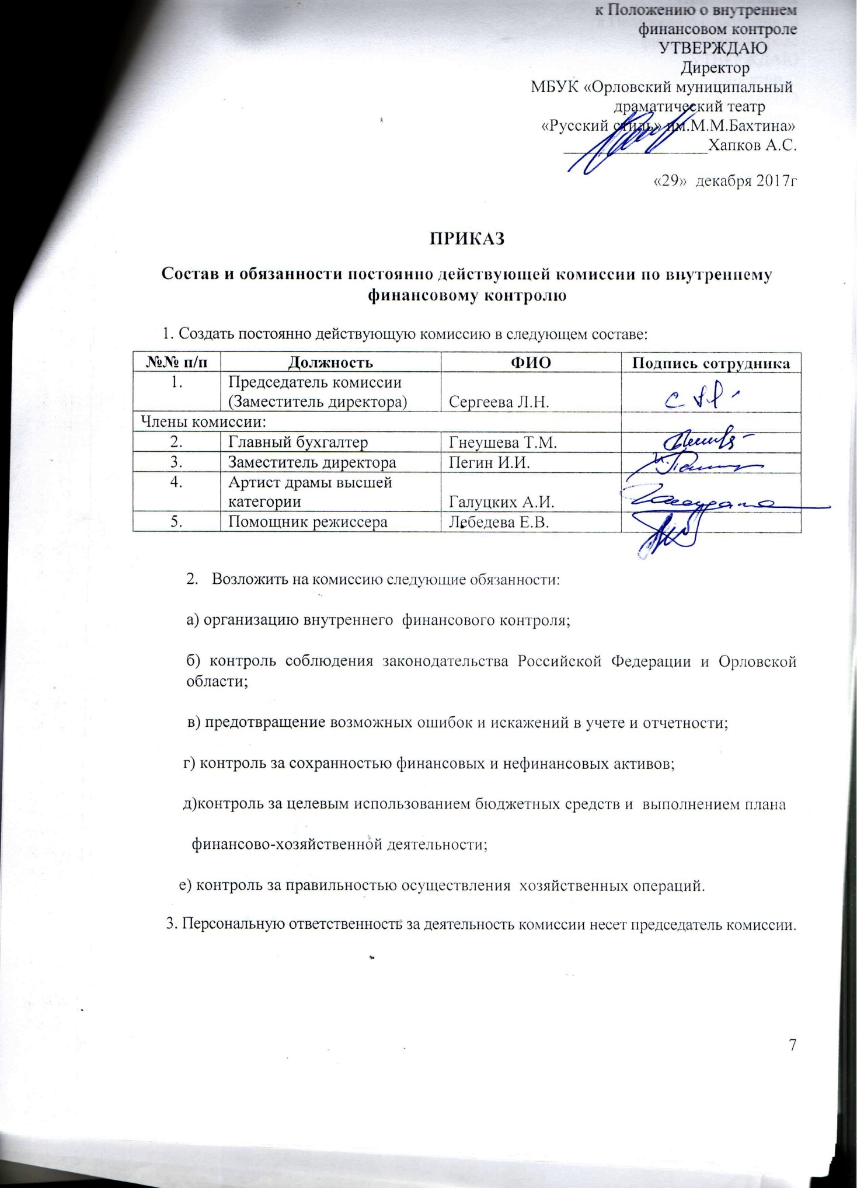

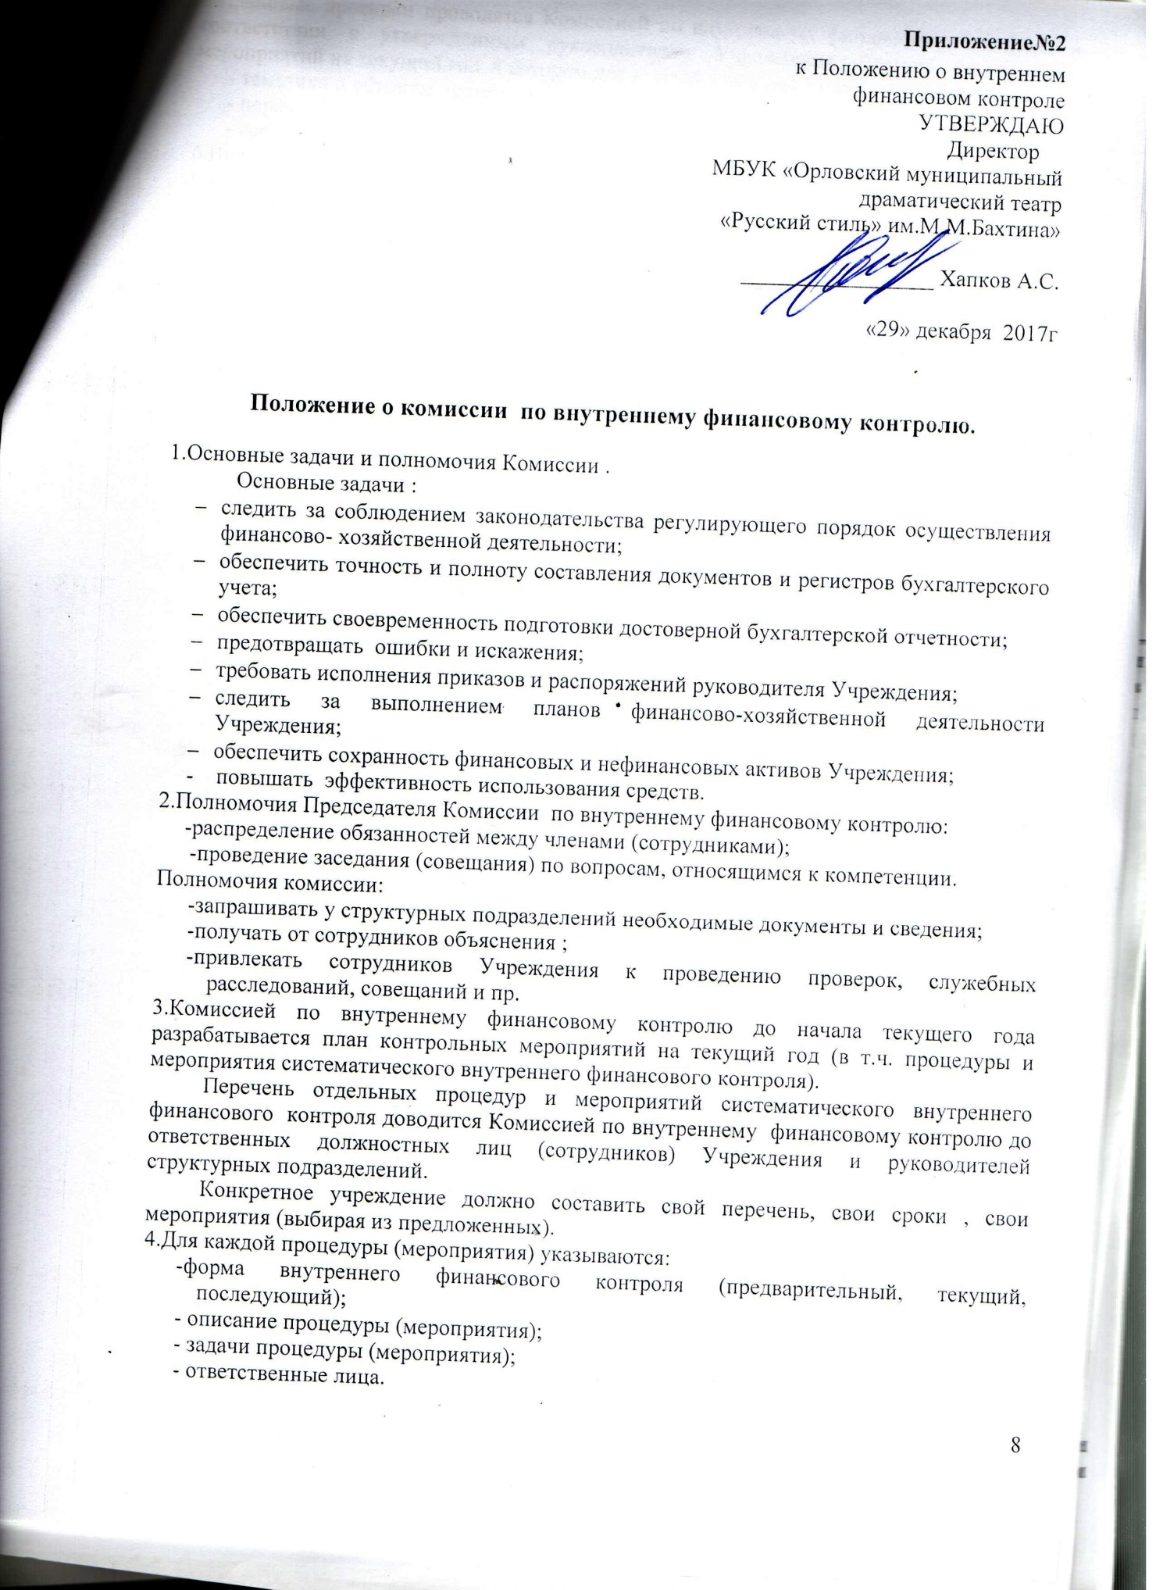

5.Плановые проверки проводятся Комиссией по внутреннему финансовому контролю в соответствии с утвержденным руководителем Учреждения Планом контрольных мероприятий на текущий год, в котором для каждой плановой проверки указывается:
- тематика и объекты проведения плановой проверки;
- перечень контрольных процедур и мероприятий;
- сроки проведения плановой проверки.
6.Внеплановые проверки осуществляются по вопросам, в отношении которых есть информация или достаточная вероятность возникновения нарушений, незаконных и действий.
7.Основанием для проведения внеплановой проверки является приказ руководителя Учреждения, в котором указаны:
- тематика и объекты проведения внеплановой проверки;
- перечень контрольных процедур и мероприятий;
- сроки проведения внеплановой проверки.
8.По результатам любой проверки составляется акт.
9.Комиссия (подразделение) по внутреннему финансовому контролю контролирует выполнение мероприятий по устранению нарушений (ошибок, недостатков, искажений), выявленных в результате:
- отдельных процедур и мероприятий систематического внутреннего финансового контроля;
- плановых и внеплановых проверок;
- внешних контрольных мероприятий.
10.При этом члены комиссии или сотрудники подразделения будут нести ответственность за:
-искажение результатов проведенных ими проверок;
-несоблюдение конфиденциальности информации, составляющей коммерческую тайну;
-обеспечение сохранности и возврата полученных документов.
11.По истечении срока, установленного для выполнения указанных мероприятий, Комиссия (подразделение) по внутреннему финансовому контролю информирует руководителя Учреждения о выполнении мероприятий или их неисполнении с указанием причин.

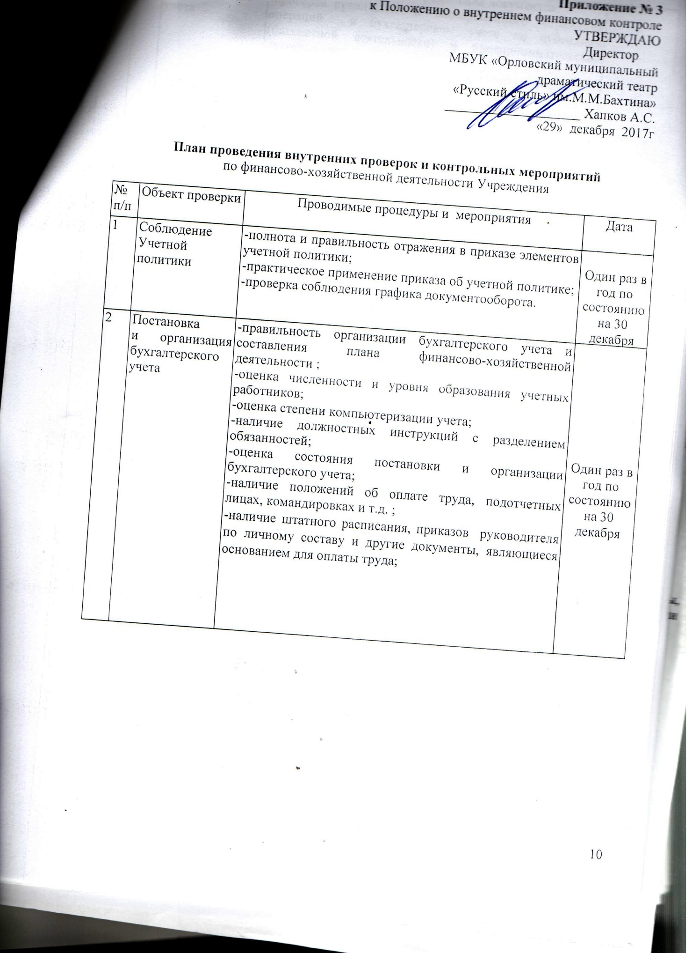

3 | Ведение бухгалтерского учета | -проверка правильности оформления документов;  -проверка правильного и своевременного отражения операций в бухгалтерском учете по субсидиям (бюджетной деятельности) и предпринимательской деятельности;  -проверка применения плана счетов, утвержденного  в учетной политике Учреждения;  -ведение учета согласно инструкции по бюджетному учету;  -проверка материалов инвентаризаций и ревизий  и отражение результатов в бухгалтерском учете;  -проверка обоснованности расходов с точки зрения Налогового кодекса РФ;  -проверка соответствия записей по счетам аналитического учета с записями в Главной книге и в формах журнала, бухгалтерских отчетах. | Один раз в полугодие
4 | Целевое использование средств | - проверка применения КОСГУ и целевого использования средств;  - анализ плана ФХД в разрезе предметных статей;  -выполнение плана финансово-хозяйственной деятельности по предпринимательской и приносящей доход деятельности учреждения;  -соблюдение законодательства при ведении финансово-хозяйственной деятельности;  -соблюдения процедуры размещения заказов на поставку товаров, оказание услуг и выполнение работ для государственных нужд, а также исполнение участниками-победителями договорных условий.  -законность использования средств;  -целесообразность государственных контрактов и другие договоров, соглашений на поставки товаров, выполнение работ, оказание услуг для государственных нужд, предусматривающие расходование средств; | Один раз в год по состоянию на 30 декабря
5 | Налоги и сборы | - проверка расчетов по налогам и сборам согласно перечню уплачиваемых налогов;  - проверка правильности определения налоговой базы;  - проверка правильности определения налоговых ставок;  - проверка правильности применения налоговых вычетов;  - проверка правильности применения льгот;  - проверка правильности начисления, перечисления налоговых платежей;  - проверка правильности составления налоговой отчетности; | Один раз в год по состоянию на 30 декабря
6 | Состояние активов и обязательств | -наличие, законность использования и состояние нефинансовых активов, финансовых активов, дебиторской и кредиторской задолженности;  -проведение и результаты инвентаризаций;  -проверка своевременности претензий вследствие нарушения договорных обязательств, за пропажу, порчу, недопоставку материальных ценностей и т.д.;  -проверка обоснованности списания претензионных сумм на финансовый результат;  -проверка расчетов по недостачам, хищениям, проверка соблюдения сроков и порядка рассмотрения случаев недостач, потерь;  -проверка полноты и правильности оформления материалов о претензиях по недостачам, потерям и хищениям;  - проверка правильности и обоснованности числящейся в бухгалтерском учете сумм задолженности по недостачам и хищениям. | Один раз в год по состоянию на 20 декабря
7 | Финансовый результат | -проверка правильности, полноты определения и отражения в учете доходов по основной и приносящей доход деятельности в разрезе предметных статей плана ФХД. | Один раз в год по состоянию на 30 декабря
8 | Бухгалтерская и статистическая отчетность | -проверка состава, содержания форм бухгалтерской отчетности данным, содержащимся в регистрах бухгалтерского учета;  -проверка правильности оценки статей отчетности;  -проверка на согласованность показателей форм отчетности;  -выражение мнения о достоверности показателей отчетности во всех существенных отношениях;  -проверка статистической отчетности. | Один раз в год по состоянию на 30 декабря

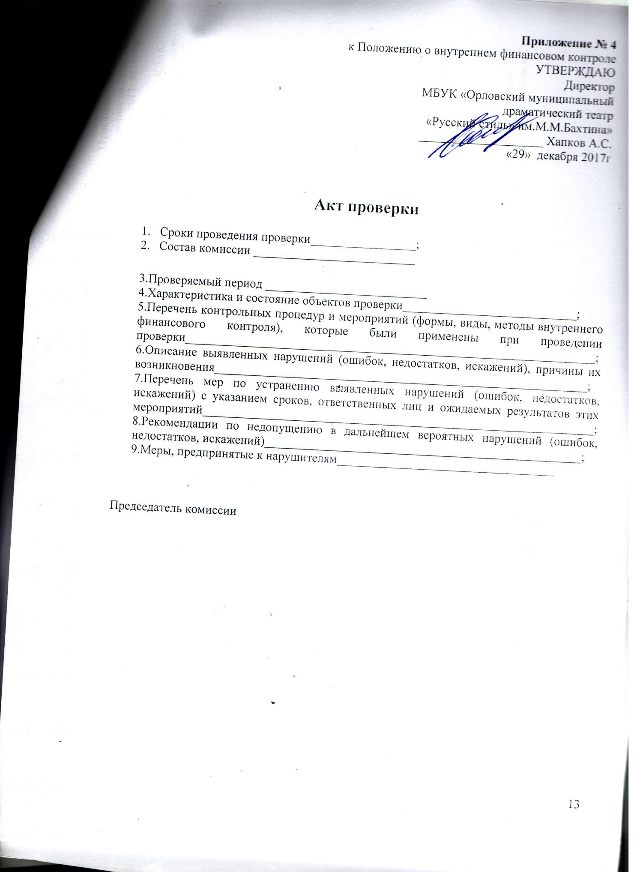

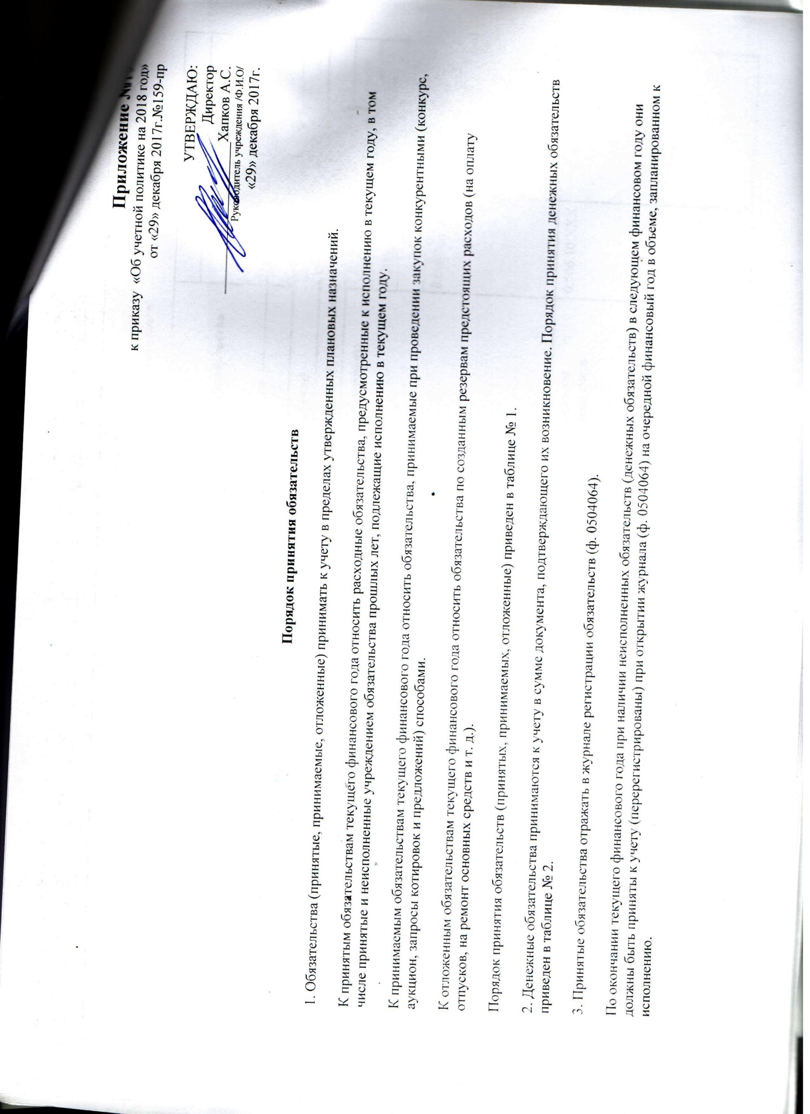

Порядок учета принятых (принимаемых, отложенных) обязательств

№  п/п | Вид обязательства | Документ-  основание /  первичный  учетный  документ | Момент  отражения в учете | Сумма обязательства | Бухгалтерские записи
 |  |  |  |  | Дебет |  | Кредит
1 | 2 | 3 | 4 | 5 | 6 |  | 7
1. Обязательства по контрактам (договорам)
1.1 | Обязательства по контрактам (договорам) с единственным поставщиком (подрядчиком, исполнителем)
1.1.1 | Заключение контракта  (договора) на  поставку продукции,  выполнение работ,  оказание услуг с  единственным  поставщиком  (организацией или  гражданином) без  проведения закупки  конкурентным  способом | Контракт  (договор)/  Бухгалтерская справка  (ф. 0504833) | Дата подписания  контракта  (договора) | В сумме заключенного  контракта | На текущий финансовый период
 |  |  |  |  | 0.506.10.ХХХ |  | 0.502.11.ХХХ
 |  |  |  |  | На плановый период
 |  |  |  |  | 0.506.Х0.ХХХ |  | 0.502.Х1.ХХХ
1.1.2 | Принятие обязательств  по контракту  (договору), в котором  не указана сумма  либо по его условиям  принятие  обязательств  производится по факту  поставки товаров  (выполнения работ,  оказания услуг) | Накладные, акты  выполненных  работ (оказанных  услуг), счета на  оплату | Дата поставки  товаров  (выполнения работ,  оказания услуг),  выставления счета | Сумма подписанной  накладной, акта, счета | 0.506.10.ХХХ |  | 0.502.11.ХХХ
1.2 | Обязательства по контрактам, заключенным путем проведения конкурентных закупок  (конкурсов, аукционов, запросов котировок, запросов предложений)
1.2.1 | Проведение закупки  товаров (работ, услуг) | Извещение о  проведении  закупки/  Бухгалтерская справка  (ф. 0504833) | Дата размещения  извещения о  закупке на  официальном сайте  www.zakupki.gov.ru | Обязательство  отражается в учете по  максимальной цене,  объявленной в  документации о закупке  – НМЦК (с указанием  контрагента  «Конкурентная закупка») | На текущий финансовый период
 |  |  |  |  | 0.506.10.ХХХ |  | 0.502.17.ХХХ
 |  |  |  |  | На плановый период
 |  |  |  |  | 0.506.Х0.ХХХ |  | 0.502.Х7.ХХХ
1.2.2 | Принятие суммы  расходного  обязательства  при заключении  контракта (договора)  по  итогам конкурентной  закупки (конкурса,  аукциона, запроса  котировок, запроса  предложений) | Контракт  (договор)/  Бухгалтерская справка  (ф. 0504833) | Дата подписания  контракта  (договора) | Обязательство  отражается в сумме  заключенного контракта  (договора) с учетом  финансовых периодов, в  которых он будет  исполнен | На текущий финансовый период
 |  |  |  |  | 0.502.17.ХХХ |  | 0.502.11.ХХХ
 |  |  |  |  | На плановый период
 |  |  |  |  | 0.502.Х7.ХХХ |  | 0.502.Х1.ХХХ
1.2.3 | Уточнение суммы  расходных  обязательств  при заключении  контракта (договора)  по  результатам  конкурентной закупки | Протокол  подведения  итогов  конкурентной  закупки/Бухгалтерская справка  (ф. 0504833) | Дата подписания  государственного  контракта | Корректировка  обязательства на сумму,  сэкономленную в  результате проведения  закупки | На текущий финансовый период
 |  |  |  |  | 0.502.17.ХХХ |  | 0.506.10.ХХХ
 |  |  |  |  | На плановый период
 |  |  |  |  | 0.502.Х7.ХХХ |  | 0.506.Х0.ХХХ
1.2.4 | Уменьшение  принятого  обязательства в  случае:  – отмены закупки;  – признания закупки  несостоявшейся по  причине того, что не  было подано ни одной  заявки;  – признания  победителя закупки  уклонившимся от  заключения контракта  (договора) | Протокол  подведения  итогов  конкурса,  аукциона, запроса  котировок или  запроса  предложений.  Протокол  признания  победителя  закупки  уклонившимся от  заключения  контракта  (договора)/  Бухгалтерская справка  (ф. 0504833) | Дата протокола о  признании  конкурентной  закупки  несостоявшейся.  Дата признания  победителя  закупки  уклонившимся от  заключения  контракта  (договора) | Уменьшение ранее  принятого обязательства  на всю сумму способом  «Красное сторно» | На текущий финансовый период
 |  |  |  |  | 0.506.10.ХХХ |  | 0.502.17.ХХХ
 |  |  |  |  | На плановый период
 |  |  |  |  | 0.506.Х0.ХХХ |  | 0.502.Х7.ХХХ
1.3 | Обязательства по контрактам (договорам), принятые в прошлые годы и не исполненные по состоянию на начало текущего финансового  года
1.3.1 | Контракты (договоры),  подлежащие  исполнению в текущем  финансовом году | Заключенные  контракты  (договоры)/  Бухгалтерская справка  (ф. 0504833) | Начало текущего  финансового года | Сумма не исполненных  по условиям контракта  (договора) обязательств | 0.502.21.ХХХ |  | 0.502.11.ХХХ
2. Обязательства по текущей деятельности учреждения
2.1 | Обязательства, связанные с оплатой труда
2.1.1 | Зарплата | Утвержденный  План финансово-  хозяйственной  деятельности | Ежемесячно | Объем утвержденных  плановых назначений | 0.506.10.211 |  | 0.502.11.211
2.1.2 | Взносы на  обязательное  пенсионное  (социальное,  медицинское)  страхование,  взносы на страхование  от несчастных  случаев и  профзаболеваний | Расчетные  ведомости  (ф. 0504402).  Расчетно-платежные  ведомости  (ф. 0504401).  Карточки  индивидуального  учета сумм  начисленных  выплат и иных  вознаграждений и  сумм  начисленных  страховых  взносов | В момент  образования  кредиторской  задолженности –  не позднее  последнего дня  месяца, за который  производится  начисление | Сумма начисленных  обязательств (платежей) | 0.506.10.213 |  | 0.502.11.213
2.2 | Обязательства по расчетам с подотчетными лицами
2.2.1 | Выдача денег под  отчет сотруднику на  приобретение товаров  (работ, услуг) за  наличный расчет | Письменное  заявление на  выдачу денежных  средств под отчет | Дата утверждения  (подписания)  заявления  руководителем | Сумма начисленных  обязательств (выплат) | 0.506.10.ХХХ |  | 0.502.11.ХХХ
2.2.2 | Выдача денег под  отчет сотруднику при  направлении в  командировку | Приказ о  направлении в  командировку | Дата подписания  приказа  руководителем | Сумма начисленных  обязательств (выплат) | 0.506.10.ХХХ |  | 0.502.11.ХХХ
2.2.3 | Корректировка ранее  принятых  обязательств в момент  принятия к учету  авансового отчета  (ф. 0504505) | Авансовый отчет  (ф. 0504505) | Дата утверждения  авансового отчета  (ф. 0504505)  руководителем | Корректировка  обязательства: при  перерасходе – в сторону  увеличения; при  экономии – в сторону  уменьшения | Перерасход
 |  |  |  |  | 0.506.10.ХХХ |  | 0.502.11.ХХХ
Экономия
способом «Красное сторно»
 |  |  |  |  | 0.506.10.ХХХ |  | 0.502.11.ХХХ
2.3. | Обязательства перед бюджетом, по возмещению вреда, по другим выплатам  (налоги, госпошлины, сборы, исполнительные документы)
2.3.1 | Начисление налогов  (налог на имущество,  налог на прибыль,  НДС) | Налоговые  регистры,  отражающие  расчет налога | В дату образования  кредиторской  задолженности –  ежеквартально (не  позднее  последнего дня  текущего  квартала) | Сумма начисленных  обязательств (платежей) | На текущий финансовый период
 |  |  |  |  | 0.506.10.ХХХ |  | 0.502.11.ХХХ
 |  |  |  |  | На плановый период
 |  |  |  |  | 0.506.Х0.ХХХ |  | 0.502.Х1.ХХХ
2.3.2 | Начисление всех видов  сборов, пошлин,  патентных платежей | Бухгалтерские справки  (ф. 0504833) с  приложением  расчетов.  Служебные  записки (другие  распоряжения  руководителя) | В момент  подписания  документа о  необходимости  платежа | Сумма начисленных  обязательств (платежей) | На текущий финансовый период
 |  |  |  |  | 0.506.10.290 |  | 0.502.11.290
 |  |  |  |  | На плановый период
 |  |  |  |  | 0.506.Х0.290 |  | 0.502.Х1.290
2.3.3 | Начисление штрафных  санкций и сумм,  предписанных судом | Исполнительный  лист.  Судебный приказ.  Постановления  судебных  (следственных)  органов.  Иные документы,  устанавливающие  обязательства  учреждения | Дата поступления  исполнительных  документов в  бухгалтерию | Сумма начисленных  обязательств (выплат) | На текущий финансовый период
 |  |  |  |  | 0.506.10.290 |  | 0.502.11.290
 |  |  |  |  | На плановый период
 |  |  |  |  | 0.506.Х0.290 |  | 0.502.Х1.290
2.3.4 | Иные обязательства | Документы,  подтверждающие  возникновение  обязательства | Дата подписания  (утверждения)  соответствующих  документов либо  дата их  представления в  бухгалтерию | Сумма принятых  обязательств | 0.506.10.ХХХ |  | 0.502.11.ХХХ
3. Отложенные обязательства
3.1 | Принятие  обязательства на сумму  созданного резерва | Бухгалтерская справка  (ф. 0504833) с  приложением  расчетов | Дата расчета  резерва, согласно  положениям  учетной политики | Сумма оценочного значения,  по методу, предусмотренному  в учетной политике | 0.506.90.ХХХ |  | 0.502.99.ХХХ
3.2 | Уменьшение размера  созданного резерва | Приказ  руководителя.  Бухгалтерская справка  (ф. 0504833) с  приложением  расчетов | Дата, определенная  в приказе об  уменьшении  размера резерва | Сумма, на которую будет  уменьшен резерв,  отражается способом  «Красное сторно» | 0.506.90.ХХХ |  | 0.502.99.ХХХ
3.3 | Отражение принятого  обязательства при  осуществлении  расходов за счет  созданных  резервов | Документы,  подтверждающие  возникновение  обязательства/  Бухгалтерская справка  (ф. 0504833) | В момент  образования  кредиторской  задолженности | 1. Сумма принятого  обязательства в рамках  резерва отражается  способом «Красное сторно». | 0.506.90.ХХХ |  | 0.502.99.ХХХ
 |  |  |  | 2. Одновременно отражается  сумма принятого обязательства  в рамках текущего года | 0.506.10.ХХХ |  | 0.502.11.ХХХ
_

Таблица № 2
Порядок принятия денежных обязательств текущего финансового года

№  п/п | Вид обязательства | Документ-  основание | Момент  отражения  в учете | Сумма обязательства | Бухгалтерские записи
 |  |  |  |  | Дебет | Кредит
1 | 2 | 3 | 4 | 5 | 6 | 7
1. Денежные обязательства по контрактам (договорам)
1.1 | Оплата контрактов (договоров) на поставку  материальных ценностей | Товарная накладная  и (или) акт  приемки-передачи | Дата подписания  подтверждающих  документов | Сумма начисленного  обязательства за минусом  ранее выплаченного  аванса | 0.502.11.ХХХ | 0.502.12.ХХХ
1.2. | Оплата контрактов (договоров) на выполнение работ, оказание услуг, в том числе:
1.2.1 | Контракты (договоры) на оказание  коммунальных, эксплуатационных услуг,  услуг связи | Счет, счет-фактура  (согласно условиям  контракта).  Акт оказания услуг | Дата подписания  подтверждающих  документов.  При задержке  документации –  дата поступления  документации в  бухгалтерию | Сумма начисленного  обязательства за минусом  ранее выплаченного  аванса | 0.502.11.ХХХ | 0.502.12.ХХХ
1.2.2 | Контракты (договоры) на выполнение  подрядных работ по строительству,  реконструкции, техническому  перевооружению, расширению,  модернизации  основных средств, текущему и капитальному  ремонту зданий, сооружений | Акт выполненных  работ.  Справка о  стоимости  выполненных работ  и затрат (форма КС-  3) |  |  | 0.502.11.ХХХ | 0.502.12.ХХХ
1.2.3 | Контракты (договоры) на выполнение иных  работ (оказание иных услуг) | Акт выполненных  работ (оказанных  услуг).  Иной документ,  подтверждающий  выполнение работ  (оказание услуг) |  |  | 0.502.11.ХХХ | 0.502.12.ХХХ
1.3 | Принятие денежного обязательства в том  случае, если контрактом (договором)  предусмотрена выплата аванса | Контракт (договор).  Счет на оплату | Дата, определенная  условиями  контракта  (договора) | Сумма аванса | 0.502.11.ХХХ | 0.502.12.ХХХ
2. Денежные обязательства по текущей деятельности учреждения
2.1 | Денежные обязательства, связанные с оплатой труда
2.1.1 | Выплата зарплаты | Расчетные  ведомости  (ф. 0504402).  Расчетно-платежные  ведомости  (ф. 0504401) | Дата утверждения  (подписания)  соответствующих  документов | Сумма начисленных  обязательств (выплат) | 0.502.11.211 | 0.502.12.211
2.1.2 | Уплата взносов на обязательное пенсионное  (социальное, медицинское) страхование,  взносов на страхование от несчастных  случаев и профзаболеваний | Расчетные  ведомости  (ф. 0504402).  Расчетно-платежные  ведомости  (ф. 0504401) | Дата принятия  обязательства | Сумма начисленных  обязательств (платежей) | 0.502.11.213 | 0.502.12.213
2.2 | Денежные обязательства по расчетам с подотчетными лицами
2.2.1 | Выдача денежных средств под отчет  сотруднику на приобретение товаров (работ,  услуг) за наличный расчет | Письменное  заявление на  выдачу  денежных средств  под отчет | Дата утверждения  (подписания)  заявления  руководителем | Сумма начисленных  обязательств (выплат) | 0.502.11.ХХХ | 0.502.12.ХХХ
2.2.2 | Выдача денежных средств под отчет  сотруднику при направлении в  командировку | Приказ о  направлении в  командировку | Дата подписания  приказа  руководителем | Сумма начисленных  обязательств (выплат) | 0.502.11.ХХХ | 0.502.12.ХХХ
2.2.3 | Корректировка ранее принятых денежных  обязательств в момент принятия к учету  авансового отчета (ф. 0504505).  Сумму превышения принятых к учету  расходов подотчетного лица над ранее  выданным авансом (сумму утвержденного  перерасхода) отражать на соответствующих  счетах и признавать принятым перед  подотчетным лицом денежным  обязательством | Авансовый отчет  (ф. 0504505) | Дата утверждения  авансового отчета  (ф. 0504505)  руководителем | Корректировка  обязательства: при  перерасходе – в сторону  увеличения; при экономии  – в сторону уменьшения | Перерасход
 |  |  |  |  | 0.502.11.ХХХ | 0.502.12.ХХХ
Экономия
способом «Красное сторно»
 |  |  |  |  | 0.502.11.ХХХ | 0.502.12.ХХХ
2.3 | Денежные обязательства перед бюджетом, по возмещению вреда, по другим выплатам
2.3.1 | Уплата налогов (налог на имущество, налог  на прибыль, НДС) | Налоговые  декларации,  расчеты | Дата принятия  обязательства | Сумма начисленных  обязательств (платежей) | 0.502.11.ХХХ | 0.502.12.ХХХ
2.3.2 | Уплата всех видов сборов, пошлин,  патентных платежей | Бухгалтерские справки  (ф. 0504833) с  приложением  расчетов.  Служебные записки  (другие  распоряжения  руководителя) | Дата принятия  обязательства | Сумма начисленных  обязательств (платежей) | 0.502.11.290 | 0.502.12.290
2.3.3 | Уплата штрафных санкций и сумм,  предписанных судом | Исполнительный  лист.  Судебный приказ.  Постановления  судебных  (следственных)  органов.  Иные документы,  устанавливающие  обязательства  учреждения | Дата принятия  обязательства | Сумма начисленных  обязательств (платежей) | 0.502.11.290 | 0.502.12.290
2.3.4 | Иные денежные обязательства учреждения,  подлежащие исполнению в текущем  финансовом году | Документы,  являющиеся  основанием для  оплаты  обязательств | Дата поступления  документации в  бухгалтерию | Сумма начисленных  обязательств (платежей) | 0.502.11.ХХХ | 0.502.12.ХХХ

